Veilingcatalogus: Nr. 198.

Nederlandse Filatelisten Vereniging

S K A N D I N A V I Ë.

Website: www.nfvskandinavie.com

Veilingdatum: 2 Maart 2019
aanvang veiling: ca. 14.00 uur

AFZENDER:

Veilingmeester NFV SKANDINAVIË
H.P. Burgman
Spechtstraat 70
1021 VW Amsterdam
Tel.: 020 632 90 18
E-mail.: henk.burgman@gmail.com

Bijeenkomst en veilinglocatie :
De Bron
Vogelplein 1, 3815 GV Amersfoort
BESTE MENSEN
Hierbij de veilinglijst voor de 198e veiling.
Deze veiling wordt gehouden tijdens de bijeenkomst in Kerkcentrum
De Bron, Vogelplein 1, 3815 GV te Amersfoort,
op 2 maart. Aanvang veiling ca. 14.00 uur.
Ditmaal weer eens een uitgebreide veiling met een ruime 700 kavels. We beginnen met een 3-tal luchtpost en SAS Covers waarna Finland met gebieden waarbij echt leuk ouder materiaal, postzegelboekjes en Frama labels. Vervolgens IJsland dat wederom ruim vertegenwoordigd is. Tussen de ruim 130 kavels vindt u goed en mooi materiaal met aardig wat klassiek spul waarbij varianten. Verder ook hier wat postzegelboekjes en ook dit maal weer enkele dienstzegels alsmede censuur brieven te vinden zijn. De afdeling Noorwegen is dit keer iets omvangrijker, met wat blokken en boekjes hopelijk vindt u wat aardig materiaal om uw verzameling aan te vullen. Ook zijn er nog wat Noorse persoonlijke zegels. Bij Zweden wederom een aantal aardige en betere klassieke en oudere zegels in prima en frisse staat waaronder weer heel wat watermerk varianten. Samen goed voor toch weer een aardig aantal kavels. Hierna is Denemarken aan de beurt, met een kleine 100 kavels, minder dan wat we gewend zijn maar wel leuk materiaal waaronder verschillende varianten en wat postzegelboekjes. Na DWI en de Føroyar sectie, krijgen we redelijk uitgebreid Groenland en Thule met weer een aantal Pakke-Porto zegels maar ook wat aardige poststukken Met o.a. APO nummers. Gewoontegetrouw vinden we dan de kleine grote kavels, met ditmaal weer aardig wat gelopen rondzendboekjes met nog best veel materiaal, tevens wat klusjes en bundels brieven plus insteekkaarten met zegels etc. Dus lekker snuffelen!! Dan heb ik een afdeling met grotere jaarboeken en -mappen waarbij weer wat nieuw materiaal. Daarna de mappen waarbij van alles wat in zit. Bijna alle landen zijn wel vertegenwoordigd. De GROOOOTE grote kavels met diverse goede en uitgebreide verzamelingen in DAVO en LEUCHTTURM albums plus vele stockboeken, lege maar ook volle albums en enkel dozen. Enkele speciale kavels verdienen uw aandacht. Wat dacht u van een verzameling Czeslaw Slania materiaal, tientallen jaren verzamelplezier gevangen in één doos. Een mooie Groenland verzameling. Door de hele veiling heen zult u verschillende kavels met zowel Engelse als Amerikaanse censuur op IJslandse en Groenlandse brieven vinden. Hier zitten echt leuke en aparte dingen tussen. Uiteraard is er ook nog de literatuur afdeling. Zoals ondertussen gewoon is neem ik alleen die boeken mee die bij mij aangevraagd worden.
"ATTENTIE"
Na het einde van de veiling is er ongeveer 15 MINUTEN naverkoop.
Dit om het afrekenen niet te lang op te houden!!
Op de website wordt een lijst met onverkochte kavels geplaatst om de thuisblijvers
en spijtoptanten de gelegenheid te geven nog iets te kopen.

Voor de volgende veiling heb ik nog steeds te weinig klein materiaal binnengekregen, ik kan van alle landen en gebieden, maar speciaal van Noorwegen, DK en Finland + de “kleine landen” zoals Åland, DWI en Groenland, materiaal gebruiken. Uiteraard zijn goede brieven en andere poststukken evenals “aparte” dingen ook van harte welkom. Mocht u goed materiaal hebben, géén rondzendboekjesmateriaal (daar kunt u de rondzendcommissaris mee verblijden), met een inzet vanaf ± 5,00 €, dan houd ik mij aanbevolen.
Nieuw materiaal voor de juni veiling s.v.p. niet later inzenden dan 2 maart.
Nogmaals, help mij en uw medeverzamelaar en uiteindelijk ook uzelf en stuur mij uw vergeten “schatten”.
Heeft u ideeën? Maak mij deelgenoot van uw ideeën en wensen.
De volgende veiling zal gehouden worden op 8 juni 2019.

Uw veiling- “meester” Henk P. Burgman

 | SKANDINAVIË FIRST FLIGHT COVERS/AIRMAIL
1 | DK - Nr. 341 + 365 op SAS FFC 24-2-1957 Kopenhagen - Tokyo (Noordpoolvlucht). | nvt | € 5,00
2 | FØ - Nr. 17 op SAS FFC 1-2-1977 Vagar - Kopenhagen. | nvt | € 3,00
3 | Finl - 4x versch. KLM FFC 1-4-1979 Helsinki - Amsterdam en retour. | nvt | € 3,00
 | FINLAND
4 | Ongefrankeerde brief van WIBORG 30-11-1861 met dito kleinringstempel, naar HELSINGFORS met ANK 2.12 in kastje aankomststempel. Mooi fris briefje! Verder uitleg op het kavel aanwezig! | nvt | € 25,00
5 | Michel Nr. 7-GB, moet nodig aan een kunstgebit. | nvt | € 4,00
6 | Michel Nr. 9 2x-GB, moeten hoog nodig naar de tandarts. | nvt | € 4,50
7 | Nr. 14S-GB, goed zegel. Met eenringstempel GAMLA KARLEBY 29-11-1878 en div. keurstempeltjes op a.z. | 500 | € 12,00
8 | Nr. 18S-GB, goed zegel. | 300 | € 7,00
9 | Nr. 18S-GB, goed zegel. Met dubbelringstempel FINSKA JERNVÄGENS…. No 5 en keurstempeltje op a.z. | 300 | € 8,00
10 | Nr. 19Sb-GB, (Perf. C¹) goed zegel. Met delen van 2 Helsingfors (2-12-1881) stempels en 2 keurstempeltjes op a.z. | 1200 | € 30,00
11 | Nr. 24-GB, goed zegel, met ULEABORG 21-12-'87 stempel. | 180 | € 3,00
12 | Nr. 33-GB, goed zegel, met hoekstempel. | 600 | € 13,00
13 | Nr. 35/44-GB, nette set zegels. | 1840 | € 44,00
14 | Nr. 107-GB, goed zegel, met 12-XII-'22 stempel. | 240 | € 4,50
15 | Nr. 108C¹-GB, goed zegel, met datumloos stempel. | 90 | € 1,50
16 | Nr. 162/164-GB, redelijk net trio. | 600 | € 17,00
17 | Nr. 165-PL, gedecentreerd, zegel met klein album restje op a.z. | 1000 | € 25,00
18 | Nr. 172-GB, met wat dik stempel -SALMI -6-X-1931. | 100 | BOD
19 | Nr. 207-GB, op speciaal herdenkingsblad 1e dag afstempeling HANGKO 4-VI-1937. Een apart ding. | 400+ | € 15,00
20 | Nr. 212/214-GB, redelijk nette en frisse zegels. | 325 | € 7,50
21 | Nr. 456/492-PF. 1956-1961 gebruiksserie luxe frisse zegels. | 1000+ | € 20,00
22 | Nr. 502-PF. Goed en fris zegel + Cinderella Finlandia 1956. | 18+ | BOD
23 | Nr. 565-PF. Goed en fris zegel. | 25 | BOD
24 | Insteekkaartje met partijtje PF zegels tussen 1197/1267. | 261 | € 1,50
25 | Souvenirblokje NORDIA 1975 = nieuwdruk 19L N. Mooi fris blokje. | nvt | € 2,00
26 | Nr. 865 op Maxikaart met tentoonstellingsstempel NORDIA 1981 + handtekening van Pentti Rahikainen de ontwerper van het zegel. Op adreszijde ook nog Nr. 882 met NORDIA stempel. | nvt | € 3,00
27 | Nr. 882 op Maxikaart met tentoonstellingsstempel NORDIA 1981. Zegel met een zéér kleine oplage. Lastig ding. | nvt | € 3,00
28 | Nr. 827 + 4 automaatstroken (Type EA.1 van 20 - 30 - 40 en 100 Penni) op FDC van de stroken. Zegel en stroken ontwaard met TURKU 01-04-1982 dagtekenstempel. | nvt | € 2,00
29 | Automaatzegel van 300 Penni "Finlandia" Type op Luchtpostbrief naar Hongkong. Zegel afgestempeld op 1e dag 4-1-1988 + Hongkong aankomststempel. | nvt | € 2,00
30 | Nr. R19. Een wat smoezelige Kerstkaart verzonden van Helsinki naar Nederland. Gefrankeerd met 2 Russische 2 Kopeken postzegels. | nvt | € 3,00
31 | Nr. R19. Een wat smoezelige en verkleurde geldovermakings-kaart verzonden van Heinävesi naar Jajaani. Gefrankeerd met 2 Finse 20 Penni + 1 Russisch 2 Kopeken postzegels. Een soort van mengfrankering dus. Het 2 Kop. Zegel is boven ongetand. | nvt | € 3,00
32 | Nr. R21 op ansichtkaart verzonden van Nurmijärvi naar Duitsland. Gefrankeerd met 1 Russisch 4 Kopeken postzegel. | nvt | € 3,00
33 | 3 dubbele onbeschreven briefkaarten, Leuw-type van 60 penni. Allen drie met stempel Sassnitz - Trelleborg 24-8-'71. | nvt | BOD
34 | 2 enkele onbeschreven briefkaarten, Leuw-type van 1 Mark. | nvt | BOD
35 | 6 enkele onbeschreven briefkaarten, Leuw-type van 40 penni. Allen overdrukt met 1:20 Mk. | nvt | BOD
36 | 3 Mark leeuwtype briefkaart overdrukt naar 5M, verzonden van Lovisa 17-9-1946 naar Stockholm. | nvt | BOD
37 | Pzb. H5. Mooi, fris boerderijenboekje. | 60 | € 2,00
38 | Pzb. H7. Mooi, fris bankbiljettenboekje. | 60 | € 2,00
39 | Pzb. H8. Mooi, fris architectuurboekje. | 40 | € 2,00
40 | Pzb. H9. Mooi, fris Finse schilderkunstboekje. | 60 | € 2,00
41 | Pzb. H10. Mooi, fris Post & Tele serviceboekje. | 70 | € 3,00
42 | Pzb. H11. Mooi, fris Finlandia 1988 boekje. | 100 | € 3,00
43 | Pzb. H12. Mooi, fris Post & Televerkeer boekje. | 45 | € 2,00
44 | Pzb. H13. Mooi, fris Sportboekje. | 32 | € 2,00
45 | Pzb. H14. Mooi, fris Rudolf Koivuboekje. | 60 | € 3,00
46 | Pzb. H15. Mooi, fris Vissenboekje. | 50 | € 2,00
47 | Pzb. H50B. Mooi, fris boekje. | 200 | € 3,00
48 | Pzb. HA5A. Mooi, fris boekje. | 130 | € 3,00
49 | Pzb. HA11. Mooi, fris boekje. | 35 | € 2,00
50 | Pzb. HA13I. Mooi, fris boekje. | 15 | € 1,50
51 | Pzb. HA14I. Mooi, fris boekje. | 20 | € 1,50
52 | Pzb. HA15O2. Mooi, fris boekje. | 10 | € 1,50
53 | Pzb. HA17. Mooi, fris boekje. | 25 | € 1,50
54 | Pzb. HA18. Mooi, fris boekje. | 70 | € 2,00
55 | Pzb. HA19R. Mooi, fris boekje. | 25 | € 1,50
56 | Pzb. HA19SI. Mooi, fris boekje. | 30 | € 1,50
57 | Pzb. HA20. Mooi, fris boekje. | 30 | € 1,50
58 | Pzb. HA21. Mooi, fris boekje. | 40 | € 1,50
59 | Pzb. HA22. Mooi, fris boekje. | 40 | € 1,50
60 | Pzb. HA23. Mooi, fris boekje. | 60 | € 1,50
61 | Nr. EA.1a,b en c-PF = Frankeringsetiketter 1982. (LAPE ATM 1). | nvt | € 2,00
62 | Nr. EA.1a,b en c-PF = Frankeringsetiketter 1982. (LAPE ATM 1). | nvt | € 2,00
63 | Nr. EA.1 3x met andere waarden-PF = Frankeringsetiketter 1982. (LAPE ATM 1). | nvt | € 2,00
64 | Nr. EA.1 4x met andere waarden-PF = Frankeringsetiketter 1982. (LAPE ATM 1). | nvt | € 3,00
65 | Nr. EA.6a,b en c-PF = Frankeringsetiketter 1989. (LAPE ATM 6). | nvt | € 3,00
66 | Nr. EA.7a,b en c-PF = Frankeringsetiketter 1990. (LAPE ATM 7). | nvt | € 3,00
67 | Nr. EA 14 4x met andere waarden-PF = Frankeringsetiketter 1994 Santa Claus. (LAPE ATM 21). | nvt | € 3,00
68 | Nr. EA 22a,b,c, en d-PF = Frankeringsetiketter 1997 Vliegende eekhoorn. (LAPE ATM 32). | nvt | € 3,00
69 | Nr. EA 23a,b,c, en d-GB = Frankeringsetiketter 1997 Santa Claus waarden in PENNI. (LAPE ATM 33). Met stempel 1-7-1998. | nvt | € 3,00
70 | Nr. EA 23a,b,c, en d(2x)-PF = Frankeringsetiketter 1997 Santa Claus waarden in PENNI. (LAPE ATM 33). | nvt | € 3,50
71 | Nr. EA 24a,b,c en d-GB = Frankeringsetiketter 1999 Santa Claus waarden in MARKA. (LAPE ATM 35).Met stempel 1-9-1999. | nvt | € 3,00
72 | Nr. EA 24 3x met andere waarden-GB = Frankeringsetiketter 1999 Santa Claus waarden in MARKA. (LAPE ATM 35). Met stempel 2-4-2001. | nvt | € 2,00
73 | Nr. EA 24 2x met andere waarden-PF = Frankeringsetiketter 1999 Santa Claus waarden in MARKA. (LAPE ATM 35). | nvt | € 2,00
74 | Nr. EA 25b,c en d-GB = Frankeringsetiketter 1999 Eilbil. (LAPE ATM 34 I). Met stempel 1-9-1999. | nvt | € 2,00
75 | Nr. EA 25 3x met andere waarden-GB = Frankeringsetiketter 1999 Eilbil. (LAPE ATM 34 I). Met stempel 2-4-2001. | nvt | € 2,00
76 | Nr. EA 25b,c en d-PF = Frankeringsetiketter 1999 Eilbil. (LAPE ATM 34 II). | nvt | € 2,00
77 | Nr. EA 26 3x andere waarden-GB = Frankeringsetiketter 1999 Postmuseum. (LAPE ATM 36). Met stempel 2-4-2001. | nvt | € 3,00
78 | Nr. EA 26a-b-c en d-PF = Frankeringsetiketter 1999 Postmuseum. (LAPE ATM 36). | nvt | € 3,00
79 | Nr. EA 26 3x met andere waarden-PF = Frankeringsetiketter 1999 Postmuseum. (LAPE ATM 36). | nvt | € 3,00
80 | Nr. EA 27a-b-c en d-GB = Frankeringsetiketter 1999 met FDC stempel 1-9-1999. (LAPE ATM 37). | nvt | € 3,00
81 | Nr. EA 27 3x met andere waarden-GB = Frankeringsetiketter 2001 in €. (LAPE ATM 37). | nvt | € 2,00
82 | Nr. EA 28a-b-c en d-GB = Frankeringsetiketter 2000 in MARKA met FDC stempel 3-11-2000. (LAPE ATM 38). | nvt | € 3,00
83 | Nr. EA 28 3x met andere waarden-GB = Frankeringsetiketter 2002 in €. (LAPE ATM 41). | nvt | € 2,00
84 | Nr. EA 28 3x met andere waarden-PF = Frankeringsetiketter 2002 in €. (LAPE ATM 41). | nvt | € 2,00
85 | Nr. EA 29a-b en c-GB = Frankeringsetiketter 2002 met FDC stempel 1-1-2002. (LAPE ATM 42). | nvt | € 2,00
86 | Nr. EA 29a-b en c-PF = Frankeringsetiketter 2001. (LAPE ATM 42). | nvt | € 2,00
87 | Nr. EA 30a-b-c en d-GB = Frankeringsetiketter 2002 met FDC stempel 1-11-2002.(LAPE ATM 44). | nvt | € 3,00
88 | Nr. EA 30 3x met andere waarden-GB = Frankeringsetiketter 2002. (LAPE ATM 44). | nvt | € 2,00
89 | Nr. EA 31a-b en c-GB = Frankeringsetiketter 2003 met FDC stempel 3-3-2003. (LAPE ATM 46). | nvt | € 2,00
 | NOORD-INGERMANLAND
90 | Nr. 8/14-PF, een mooie en frisse serie sommige zegels met velranden. Een absoluut luxe set!! | 1100 | € 30,00

 | ÅLAND
91 | Nr. 26-PF in Gutterpair met Schuine breukstreep \. Mooie strip. = Fillips Åland-Spezial nr. 26ZS= € 10. | € 10 | € 2,00
92 | Nr. 26-PF in Gutterpair met Druknummers. Mooie strip. = Fillips Åland-Spezial nr. 26ZSnr = € 12. | € 12 | € 2,00
93 | Nr. 26-PF in Gutterpair met Postsymbool. Mooie strip. = Fillips Åland-Spezial nr. 26ZSsym = € 15. | € 15 | € 2,00
94 | Nr. 31-PF in Gutterpair met Druknummers. Mooie strip. = Fillips Åland-Spezial nr. 31ZSnr = € 4. | € 4 | € 2,00
95 | Nr. 130 = Blok 3-GB, luxe gestempeld ENKLINGE 09-06-1997. | 80 | € 2,00
96 | Pzb. H2-PF, mooi fris vuurtorenboekje. | 200 | € 6,00
97 | Pzb. H3-PF, mooi fris vlinderboekje. | 80 | € 2,50
98 | Pzb. H4-PF, mooi fris scheepswrakkenboekje. | 80 | € 2,50
99 | Pzb. H8-PF, mooi fris ATP tennisboekje. | 80 | € 2,50
100 | Pzb. H9-PF, mooi fris primula's boekje. | 90 | € 3,00
101 | Brief gefrankeerd met automaat zegel (EA.1 type van 200 Penni) van Mariehamn 1-11-1984 naar Nederland. Brief gepost aan boord van de M/S DIANA van de VIKING LINE. Zegel ontwaard met Mariehamn NAVIRE stempel en met nevenstempel van het schip. Brief heef een vreemde bruine streep aan de voorzijde. | nvt | € 1,00
102 | Luchtpostbrief gefrankeerd met automaat zegel (EA.1 type van 300 Penni) van Mariehamn 7-1-1988 naar Nieuw Zeeland. Brief gepost aan boord van de BIRKA PRINCESS. Zegel ontwaard met Mariehamn NAVIRE stempel en met nevenstempel van de BIRKA PRINCESS - BIRKA LINE. Brief is zwaar ondergefrankeerd maar niet beport. Brief heef een vreemde bruine streep aan de voorzijde. | nvt | € 1,00
 | IJSLAND
103 | Nr. 1-PL/ZG, gedecentreerd verder mooi fris exemplaar. | 9500 | € 150,00
104 | Nr. 2-PL, gedecentreerd met "nieuwe" gom, verder een mooi en fris exemplaar. | 1500 | € 33,00
105 | Nr. 4-PL, iets gedecentreerd verder mooi fris exemplaar met keurmerk "BRUN" op a.z. Lastig zegel. | 13000 | € 280,00
106 | Nr. 5-PL, ietwat gedecentreerd verder mooi fris exemplaar. | 4200 | € 70,00
107 | Nr. 5-PL, Zegel met zware beschadiging = albumvuller! | 4200 | € 1,00
108 | Nr. 7-PF, ietwat gedecentreerd verder mooi fris exemplaar. | 3500 | € 115,00
109 | Nr. 8-GB, in redelijk net paar, iets gedecentreerd en met wat dik stempel. | 675 | € 15,00
110 | Nr. 8-PL, mooi, fris zegel, gedecentreerd. | 550 | € 8,00
111 | Nr. 9-GB, mooi fris zegel met datumloos stempel. | 8000 | € 90,00
112 | Nr. 9-PL, mooi, fris zegel, gedecentreerd. | 4000 | € 66,00
113 | Nr. 10-GB, net zegel met datumloos hoekstempel RVK. | 120 | € 2,00
114 | Nr. 11-PL, goed gecentreerd met in de horizontale tanding bij de 3e tand een perforatiebrug. | 1300 | € 20,00
115 | Nr. 12-PL, redelijk gecentreerd en goed zegel. | 2000 | € 33,00
116 | Nr. 13-GB, iets gedecentreerd verder mooi fris exemplaar. | 450 | € 4,00
117 | Nr. 13-PL, redelijk gecentreerd, mooi fris exemplaar. | 1200 | € 20,00
118 | Nr. 14-PF, redelijk gecentreerd, nette tanding, goed in de gom met minimaal "fingerprint", een mooi fris exemplaar. | 900 | € 35,00
119 | Nr. 15-GB, goed zegel, gedecentreerd. | 450 | € 11,00
120 | Nr. 15b-PL, luxe zegel, goed gecentreerd. | 4000 | € 80,00
121 | Nr. 16-GB, goed zegel, iets gedecentreerd. Met gomrest en fractie albumzwart op a.z. Onleesbaar stempel. | 2000 | € 40,00
122 | Nr. 16-PL, goed zegel, iets gedecentreerd. Met keurstempeltje A. Roig op a.z. | 900 | € 15,00
123 | Nr. 17b-GB, goed zegel, redelijk gecentreerd. Iets flets van kleur en delen van 2 stempels. | 375 | € 6,00
124 | Nr. 17-PL, goed zegel, redelijk gecentreerd. Met minieme plakker. | 600 | € 10,00
125 | Nr. 18-GB, goed zegel, goed gecentreerd. Licht stempel. | 900 | € 13,00
126 | Nr. 18-PL, goed zegel, gedecentreerd. Met dikke plakker sporen. | 800 | € 12,00
127 | Nr. 20-PL, goed zegel, goed gecentreerd. Bijna PF. | 1100 | € 18,00
128 | Nr. 22-PF, goed zegel, goede centrering en tanding. | 450 | € 10,00
129 | Nr. 24-PL, goed zegel, goede centrering en tanding. | 35 | € 1,00
130 | Nr. 24-PF, goed zegel, goede centrering en tanding. | 100 | € 2,00
131 | Nr. 25-GB, goed, fris zegel. | 350 | € 6,00
132 | Nr. 25-PL, goed, fris zegel. | 150 | € 1,00
133 | Nr. 27-GB, zegel, met rond hoekje. | 900 | € 7,00
134 | Nr. 27-PF, redelijk gecentreerd, mooi en fris zegel. Gom gecraqueleerd "as usual". | 1900 | € 42,00
135 | Nr. 28-GB, zegel, met delen van 2 stempels. | 325 | € 6,00
136 | Nr. 28-PL, goed zegel, iets gedecentreerd. | 400 | € 2,00
137 | Nr. 28-PF, goed zegel, een fractie gedecentreerd. | 1200 | € 26,00
138 | Nr. 29-PF, goed zegel, iets gedecentreerd. | 600 | € 13,00
139 | Nr. 44-PL, uitstekend zegel, goed gecentreerd. | 500 | € 8,00
140 | Nr. 63/75-GB, goede serie. | 3000 | € 36,00
141 | Nr. 65-PL, goed zegel met minimaal plakker spoor, redelijk gecentreerd. | 375 | € 2,00
142 | Nr. 67-GB, zegel iets gedecentreerd, met nr. stempel 149. | 100++ | € 2,00
143 | Nr. 72-PF, fris zegel, iets gedecentreerd. | 130 | € 1,50
144 | Nr. 73-PF, fris zegel, goed gecentreerd, met gom plekje. | 150 | € 1,50
145 | Nr. 74-GB, net zegel, iets gedecentreerd met onleesbaar hoekstempel. | 650 | € 14,00
146 | Nr. 74-PF, fris zegel, iets gedecentreerd. | 600 | € 12,50
147 | Nr. 89-PL, goed zegel, goede centrering. | 300 | € 2,00
148 | Nr. 94-PL, goed zegel, gedecentreerd. | 850 | € 21,00
149 | Nr. 101/102-PL, fris duo. | 850 | € 8,00
150 | Nr. 103GB, goed zegel met keurstempel op a.z.. | 275 | € 4,00
151 | Nr. 107v-GB, goed zegel met TOLLUR stempel. | 300 | € 1,00
152 | Nr. 108/113-GB, nette zegels. | 700 | € 2,00
153 | Nr. 108/113-PL, nette zegels. | 450 | € 2,00
154 | Nr. 115-PL, iets gedecentreerd. | 275 | € 3,00
155 | Nr. 118-GB, mooi en fris zegel, redelijk gecentreerd, goede tanding, mooie volle kleur, RVK 7-IX-?? stempel. | 650 | € 13,00
156 | Nr. 119-PF, goed gecentreerd. | 650 | € 12,00
157 | Nr. 123v¹-GB, iets gedecentreerd met TOLLUR stempel. | 600 | € 11,00
158 | Nr. 133-PL, mooi zegel met redelijke centrering. | 375 | € 4,50
159 | Nr. 136-PL, mooi en fris zegel, goed gecentreerd, goede tanding, mooie volle kleuren. | 150 | € 2,00
160 | Nr. 138-PL, net zegel, lastige waarde. | 450 | € 2,00
161 | Nr. 143-GB, in paar met RVK 27-11-1929 stempel. | 600 | € 19,00
162 | Nr. 143-PF, goed zegel, gedecentreerd. | 9500 | € 130,00
163 | Nr. 159v²-GB, goed zegel met TOLLUR stempel. | 200 | € 1,00
164 | Nr. 161-PF, prima zegel, iets gedecentreerd. | 1500 | € 28,00
165 | Nr. 162/164-PL, nette set. | 800 | € 5,00
166 | Nr. 168 - 169 - 172-PL, 3 goede zegels. | 1300 | € 14,00
167 | Nr. 170-GB, goed zegel, gedecentreerd, nr. stempel 174. | 200++ | € 5,00
168 | Nr. 170-GB, goed zegel, gedecentreerd, nr. stempel 260. | 207 | € 8,00
169 | Nr. 176-PF, prima zegel, goed gecentreerd. | 150 | € 1,50
170 | Nr. 182-PF, fris zegel, redelijk gecentreerd. | 100 | € 1,50
171 | Nr. 188-GB, goed zegel, onleesbaar stempel. Vreemd gesneden in linker bovenhoek. Zegel lijkt wel uit het vel geknipt te zijn. | 600 | € 4,00
172 | Nr. 188-PL, goed zegel. | 201 | € 2,00
173 | Nr. 188-PL, goed zegel. | 200 | BOD
174 | Nr. 190-PF, prima zegel, goed gecentreerd. | 500 | € 9,00
175 | Nr. 195c²-GB, goed zegel, rolzegel zie gesneden tanding! | 250 | € 6,00
176 | Nr. 199-GB, prima zegel, goed gecentreerd echt postaal gebruikt! | 275 | € 4,00
177 | Nr. 200/203-GB, mooi fris setje, postaal gebruikt!! | 180 | € 4,00
178 | Nr. 200/203-PF, luxe serie. | 110 | € 1,00
179 | Nr. 204/209-PL, nette set, de goedkoopste perforaties. | 450 | € 7,00
180 | Nr. 208-GB, fris zegel met hoekstempel. | 300 | € 7,00
181 | Nr. 208-PF, fris zegel. | 400 | € 7,00
182 | Nr. 210-PF, mooi fris zegel, goed gecentreerd met hoekvelranden. | 650 | € 13,00
183 | Nr. 227/229 + 232-PL, nette set. | 436 | € 2,00
184 | Nr. 228-PF, mooi fris zegel, ietwat gedecentreerd. | 500 | € 7,50
185 | Nr. 243-PF, mooi fris zegel, redelijk gecentreerd. | 120 | € 1,50
186 | Nr. 248-GB, goed zegel, gedecentreerd met nr. stempel 65. | 40++ | € 1,00
187 | Nr. 255-GB, mooi fris zegel, met onleesbaar hoekstempel. | 1300 | € 24,00
188 | Nr. 256/259-PL, goede en frisse set. | 1000 | € 5,50
189 | Nr. 280C-PF, Luxe, fris zegel. | 200 | € 3,00
190 | Nr. 284b-PF, Luxe, fris zegel mét ondervelrand + Plaatnummer 1. | 750+ | € 15,00
191 | Nr. 286-PF, mooi fris zegel. | 100 | BOD
192 | Nr. 299-GB, mooie fris zegel met licht hoekstempel RVK. De lastigste waarde uit de set. | 200 | € 3,00
193 | Nr. 321/325-PL, goede en frisse set. | nvt | BOD
194 | Nr. 337/344-PF, frisse en nette set. | 500 | € 10,00
195 | Nr. 373-GB, mooi fris zegel, goede tanding, centrering en afstempeling. Luxe verschijning!! | 500 | € 8,50
196 | Nr. 373-GB, 3 goede exemplaren. | 1500 | € 17,00
197 | Nr. 1203 maar dan dus de zwartdruk. | nvt | BOD
198 | Pzb. H13. Mooi en fris boekje. | 175 | € 5,00
199 | Pzb. H15. Mooi en fris boekje. | 100 | € 3,00
200 | Pzb. H16. Mooi en fris boekje. | 100 | € 3,00
201 | Pzb. H18. Mooi en fris boekje. | 100 | € 3,00
202 | Pzb. H19. Mooi en fris boekje. | 100 | € 3,00
203 | Pzb. H20-21 en 22. Mooie frisse boekjes. | 490 | € 15,00
204 | Pzb. H23. Mooi en fris boekje. | 80 | € 2,50
205 | Pzb. HM1-2 en 3. Mooie frisse boekjes. | 155 | € 3,50
206 | Nr. Tj 2-GB, Licht zegel met half datum stempel (ÍSAFJ)ÖRÐUR 2-8, met keurstempeltje "Ferchenbauer" op a.z. Zegel is echter zwaar gerepareerd. | 6000 | BOD
207 | Nr. Tj 7a-GB, redelijk zegel op dun papier en redelijk gecentreerd. | 700 | € 6,00
208 | Nr. Tj 8-GB, redelijk zegel, redelijk gecentreerd. | 400 | € 2,00
209 | Nr. Tj 9-GB, redelijk zegel, gedecentreerd. | 800 | € 4,00
210 | Nr. Tj 19-GB, redelijk zegel, gedecentreerd. | 800 | € 4,00
211 | Nr. Tj 23-PL, met zwaar verschoven opdruk, redelijk zegel, gedecentreerd. Heeft wel wat roest! | nvt | € 5,00
212 | Nr. Tj 26/32-GB, goede frisse serie. | 375 | € 2,00
213 | Nr. Tj 32-GB, goed, zegel,redelijk gecentreerd. | 100 | € 1,50
214 | Nr. Tj 33/40-GB, goede serie. | 672 | € 3,00
215 | Nr. Tj 47-PL, goed en fris zegel met bijna perfecte centrering. | 400 | € 4,00
216 | Nr. Tj 48-PL, goed zegel, ietwat fluffige tanding. | 350 | € 4,00
217 | Nr. Tj 52-GB, goed zegel, redelijk goed gecentreerd en postaal gebruikt!! | 450 | € 15,00
218 | Nr. Tj 56-PL, goed en fris zegel. | 20 | BOD
219 | Nr. Tj 56/58-PL, goede en frisse zegels. | 350 | € 2,00
220 | Nr. Tj 58-PL, goed en fris zegel met miniem plakkerspoor en goede centrering. | 200 | € 1,00
221 | Frama labels 1983 - 7 x ongebruikt van Postur 01. Allen versch. frankeerwaarde. | nvt | € 2,50
222 | Frama labels - 5 x ongebruikt van Postur 02. Allen versch. frankeerwaarde. | nvt | € 2,50
223 | Frama labels - 5 x ongebruikt van Postur 02. Allen versch. qua druk of frankeerwaarde. | nvt | € 2,50
224 | Britse Velpost - FPO 306 (RVK) Ongefrankeerde brief met FPO 8-9-1942 stempel naar GB. Tevens remark : ON ACTIVE SERVICE en paars R.A.F. censuurstempel type R5/174 + Handtekening van de Commandant. Wat grof geopend maar toch een uitstekend poststuk! Ex Thomas Høiland auction! | nvt | € 22,00
225 | Britse Velpost - FPO 306 (RVK) Ongefrankeerde brief met FPO 28-?-1941 stempel naar GB. Tevens remark : ON ACTIVE SERVICE en zwart driehoekig "Passed By Censor" (met kroon) censuurstempel type A200/2426 + Handtekening van de Commandant. Ex Thomas Høiland auction! | nvt | € 21,00
226 | Britse Velpost - FPO 306 (RVK) Ongefrankeerde brief met FPO 13-12-1941 stempel naar GB. Tevens remark : ON ACTIVE SERVICE en violet langwerpig kastje "Passed By Censor" censuurstempel type A102/1659 + Handtekening van de Commandant. Luxe en fris stuk! Ex Thomas Høiland auction! | nvt | € 22,00
227 | Cover met Nr. 589 met speciale dagstempel Dag v.d. Postzegel 10-11-1980. | nvt | € 1,00
228 | Cover met Nr. 615 met speciale dagstempel dag van de postzegel 09-11-1982. | nvt | € 1,00
229 | 5x cover met Nr. 615 allen met speciale dagstempels van Frimex 1982 tentoonstelling. | nvt | € 6,00
230 | 6x cover met Nr. 651 uit 1984 allen met speciale dag stempels NORDIA '84. | nvt | € 6,00
 | NOORWEGEN
231 | Nr. 3a-GB, goed zegel met TØNSBERG 18.2.18-- stempel, goed gecentreerd. | 750 | € 12,00
232 | Nr. 5-GB, goed zegel met nummerstempel, redelijk gecentreerd. | 400 | € 7,50
233 | Nr. 213a-GB, goed en fris maar gedecentreerd zegel. | 1400 | € 25,00
234 | Nr. 19-GB, goed zegel met CHRISTIANIA stempel, ietwat gedecentreerd. | 600 | € 12,00
235 | Nr. 21-GB, goed zegel met CHRISTIANIA stempel, ietwat gedecentreerd. | 600 | € 12,00
236 | Nr. 234 + 347 op uitermate frisse luchtpostbrief van OSLO 14-12-1946 naar Dordrecht, NL. | nvt | € 5,00
237 | Nr. 351-PF in super de luxe velrandblok van 4. Met Velrand nummer en drukkersvermelding!! VIND HET MAAR EENS!! | 28++ | € 3,00
238 | Nr. 126/428-PF. De NORWEX overdrukken. | 400 | € 10,00
239 | Nr. 436-PF, Mooi fris en luxe zegel. | 180 | € 4,00
240 | Nr. 437/438-GB, mooie frisse set. | 57 | BOD
241 | Nr. 456/460 + a & b nummers-PF, Mooi fris en luxe set. | 958 | € 15,00
242 | Nr. 634/637-GB, mooie frisse set. | 55 | BOD
243 | Nr. 669/670 = Blok 1-PF. | 60 | € 2,00
244 | Nr. 835/838 = Blok 2-PF. | 45 | € 1,00
245 | Nr. 851/854 = Blok 3-PF. | 45 | € 1,00
246 | Nr. 965/968 = Blok 5-PF. | 60 | € 2,00
247 | Nr. 986/989 = Blok 6-PF. | 100 | € 3,00
248 | Nr. 1005 = Blok 7-PF. | 25 | € 1,00
249 | Nr. 1012/1015 = Blok 8-PF. | 110 | € 3,00
250 | Nr. 1028/1029 = Boekje H71-GB. De gehele inhoud op briefstuk. Luxe gest. BERGEN 26-10-09. | 120 | BOD
251 | Nr. 1036/1038 = Blok 9-PF. | 50 | € 2,00
252 | Nr. 1042/1045 = Blok 10-PF. | 100 | € 3,00
253 | Nr. 1063/1066 = Blok 11-PF. | 85 | € 2,00
254 | Nr. 1084/1085 = Blok 13-PF. | 75 | € 2,00
255 | Nr. 1114/1117 = Blok 15-PF. | 75 | € 2,00
256 | Nr. 1145/1148 = Blok 18-PF. | 75 | € 2,00
257 | Nr. 1179/1182 = Blok 20-PF. | 75 | € 2,00
258 | Nr. 1209/1212 = Blok 21-PF. | 80 | € 2,00
259 | Nr. 1321x3 = Blok 22-PF. | 40 | € 2,00
260 | Nr. 1984b/1987b = HP6 = Prestigeboekje Nr. 6 Toeristenzegels 2018. Oplage slechts 3000 Exempl. LASTIG ding!!! | 350 | € 26,00
261 | Pzb. H51. Mooi en fris boekje. | 60 | € 2,00
262 | Pzb. H52. Mooi en fris boekje. | 75 | € 2,00
263 | Pzb. H53. Mooi en fris boekje. | 40 | € 2,00
264 | Pzb. H54. Mooi en fris boekje. | 50 | € 2,00
265 | Pzb. H62. Mooi en fris boekje. | 225 | € 6,00
266 | Pzb. H63. Mooi en fris boekje. | 225 | € 6,00
267 | Pzb. H64. Mooi en fris boekje. | 225 | € 6,00
268 | Pzb. H65. Mooi en fris boekje. | 225 | € 6,00
269 | Pzb. H66. Mooi en fris boekje. | 175 | € 4,00
270 | Pzb. H67. Mooi en fris boekje. | 175 | € 4,00
271 | ATM Nr. 7/9-GB, mooie frisse set. 3 zegels van 7 NOK. | nvt | € 4,00
272 | Persoonlijke zegels, mooie frisse set. 2 zegels Parijs en Taipei - Europa A en Wereld A. PF. | nvt | € 4,00
273 | Persoonlijke zegel, mooie fris zegel. Longyearbyen/Svalbard zonsverduistering -Wereld A. PF. | nvt | € 2,00
274 | Persoonlijke zegels, mooie frisse set. 2 zegels Tall Ship Races Bergen en Fredrikstad juli 2014 - Europa A. PF. | nvt | € 4,00
275 | Persoonlijke zegels, mooie frisse set. 2 zegels Tall Ship Races Ålesund en Bergen 2015 - Wereld A. PF. | nvt | € 4,00
276 | Persoonlijke zegels, mooie frisse set. 3 zegels Gebouwen OSLO - Wereld A. PF. | nvt | € 6,00
277 | Brevkort-krigsfangepost voor krijgsgevangenen, ongebruikt ietwat verkleurd. | nvt | € 1,00
278 | Særtryk (HARSTAD) van NORSK FILATELISTFORBUND i.v.m. 100 jarig jubileum van 100 jaar HARSTAD. Oplage slechts 2000 stuks. | nvt | € 8,00
279 | MB ?? = Minneblok "Norwex 80". | nvt | € 3,00
280 | MB 13 = Minneblok "Hafrsfjord 81". | nvt | € 3,00
281 | MB 19 = Minneblok "Oslo 86". | nvt | € 3,00
282 | MB 21 = Minneblok "150 jaar Prinds Gustav". | nvt | € 3,00
283 | Origineel jaarsetje 1975 met alle zegels postfris. | 175 | € 5,00
 | ZWEDEN
284 | Nr. 2-GB goed zegel, gedecentreerd met blokstempel Östersund. | 950 | € 7,00
285 | Nr. 8-GB goed zegel, grijsachtig violet, gedecentreerd, lastig zegel. | 2200 | € 12,00
286 | Nr. 8-PF, gom wat verkleurd, gedecentreerd, verder prima zegel. | 8500 | € 80,00
287 | Nr. 9c¹-GB, goed zegel, fris van kleur met HELSINGBORG 17-7-1872 stempel. | 60 | € 1,50
288 | Nr. 11-GB, gedecentreerd zegel, fris van kleur met STOCKHOLM15-2-1864 stempel. | 275 | € 4,50
289 | Nr. 11f-GB, goed iets gedecentreerd zegel. | 250 | € 4,50
290 | Nr. 11h-GB, gedecentreerd zegel, fris van kleur met EKOLSUND 3-3-1873. | 450 | € 11,00
291 | Nr. 12f-GB, prima zegel, goed gecentreerd en met redelijk centraal peplaatst stempel MOTALA 5-2-186? | 850 | € 4,00
292 | Nr. 12g-GB, ietwat smoezelig maar goed zegel. | 850 | € 16,00
293 | Nr. 14B - 15 en 16-GB goed/prima trio! | 1590 | € 8,00
294 | Nr. 16-GB, goed zegel. | 160 | € 2,50
295 | Nr. 16a-GB, net en fris zegel. | 300 | € 4,50
296 | Nr. 16C-GB, prima zegel redelijk gecentreerd met Centraal stempel KATRINEHOLM 24-10-1867. | 200 | € 2,00
297 | Nr. 16d-GB, net en fris zegel. | 200 | € 4,00
298 | Nr. 17a-GB, goed zegel met STOCKHOLM stempel 30-5-1876. | 800 | € 17,00
299 | Nr. 20-GB, goed zegel met STOCKHOLM 4-4-1874 stempel. | 400 | € 9,50
300 | Nr. 20c-GB, redelijk zegel. Een lastige kleur schakering. | 1100 | € 30,00
301 | Nr. 22a-GB, goed zegel met ietwat smoezelig KARLSHAMN 1-8-1883 stempel. | 450 | € 8,00
302 | Nr. 24-GB, goed zegel met MOTALA stempel. | 350 | € 9,50
303 | Nr. 24d-GB, goed zegel met STOCKHOLM 16-12-1873 stempel. | 350 | € 8,00
304 | Nr. 25c-GB, goed zegel. | 450 | € 9,50
305 | Nr. 26-GB, prima zegel, goed gecentreerd, met centraal stempel HAPARANDA 6-5-1873. | 400 | € 12,00
306 | Nr. 27-GB, prima zegel, redelijk/goed gecentreerd. | 750 | € 17,00
307 | Nr 39-GB, 4x kleurschakering en leesbare rondstempels. | 32 | € 1,50
308 | Nr. 44-GB, goed zegel, gedecentreerd. | 500 | € 7,50
309 | Nr 45-GB, 2x kleurschakering en leesbare rondstempels. | 8 | € 1,00
310 | Nr 50/51-GB, 2x fris en goed stel. | 440 | € 2,50
311 | Nr. 54V¹-GB, goed ongetand zegel met goede randen, wel ietwat bruine toning. | 500 | € 3,00
312 | Nr. 56VM-GB, goed zegel, ietwat gedecentreerd met kopstaand watermerk. | 75 | € 2,00
313 | Nr. 61/65-GB, de cijferzegels + postkantoor. Goede en frisse set. | 248 | € 2,50
314 | Nr 66/67-GB, prima duo. | 165 | € 1,50
315 | Nr. 73cxz-GB, goed zegel met ietwat korrelig MALMÖ ?-3-1921 stempel. | 650 | € 12,00
316 | Nr. 75-GB, goed zegel met onleesbaar stempel. | 275 | € 6,50
317 | Nr. 77WM¹-GB, goed zegel. | 90 | BOD
318 | Nr. 78WM¹-GB, goed zegel. | 35 | BOD
319 | Nr. 95Bz-GB, goed zegel. | 20 | BOD
320 | Nr. 97/98-GB, goede zegels. | 100 | € 1,50
321 | Nr. 136/138-GB, goed setje. | 380 | € 8,00
322 | Nr. 141bz-GB, goed zegel. | 400 | € 10,00
323 | Nr. 142Abz-GB, uitermate fris zegel. | 400 | € 11,00
324 | Nr. 142Acc-GB, uitermate fris zegel. | 375 | € 10,00
325 | Nr. 142Acz-GB, uitermate fris zegel. | 3750 | € 90,00
326 | Nr. 144Cbz-GB, uitermate fris zegel. | 1500 | € 30,00
327 | Nr. 144Ccxz-GB, uitermate fris zegel. | 2400 | € 70,00
328 | Nr. 148Acx-GB, uitermate fris zegel. | 180 | € 4,00
329 | Nr. 154bz-GB, goed zegel. | 350 | € 8,50
330 | Nr. 154bz-GB, goed zegel heel licht gestempeld. | 350 | € 8,50
331 | Nr. 159bz-GB, goed zegel. | 300 | € 6,50
332 | Nr. 159bz-PF, Zéér lastig zegel. In alle opzichten een Luxe zegel!! | 9000 | € 200,00
333 | Nr. 162cxz-PF, Zegel met lichte gomberoering en lichte potlood notitie, géén plakkerrest!! Zéér lastig zegel. In alle opzichten een Luxe zegel!! | 19000 | € 350,00
334 | Nr. 165bz-GB, goed, fris zegel. | 350 | € 4,50
335 | Nr. 165cx-GB, goed zegel. | 160 | € 3,00
336 | Nr. 203-GB, mooi en fris zegel met centraal stempel MALMÖ 22-06-1925. | 300 | € 6,00
337 | Nr. 206-GB, mooi en fris zegel met centraal geplaatst stempel GÖTEBORG 22-12-1924. | 500 | € 10,00
338 | Nr. 224-GB, mooi zegel, ietwat flets, met rand stempel. | 650 | € 4,00
339 | Nr. 266BC + CB-GB, prima stel. | 700 | € 15,00
340 | Nr. 267BC-GB, prima stel. | 450 | € 10,00
341 | Nr. 267CB-GB, prima stel. | 450 | € 10,00
342 | Nr. 273BC¹-PL, prima stel. | nvt | € 17,00
343 | Nr. 275BB-PF 2x strip van 4 paren uit Pzb. 1 strip normaal + 1 strip met Variant: "Pale head". | 560+ | € 5,00
344 | Nr. 275IIC-PF, strip van 3 paren uit Pzb? | 10 | BOD
345 | Nr. 320BC + CB-GB, prima stel. | 4400 | € 120,00
346 | Nr. 328 2x B + 329-PF, mooie frisse zegels. | 440 | € 3,50
347 | Nr. 336-PF, mooi fris zegel. | 530 | € 5,50
348 | Nr. 337B + BB + C-PF, mooi fris zegel. | 1440 | € 15,00
349 | Nr. 337C-GB, mooi fris zegel. | 140 | € 2,00
350 | Nr. 1055 op officiële Maxikaart van PFA met stempel PHILEXFRANCE 11-6-1982 in zwart en groen (a.z.) + handtekening van Slania!! Zéér schaars en apart. | nvt | € 7,50
351 | Nr. 1073 op officiële Maxikaart van PFA met stempels HOLMEX 3-4-1982 in zwart en groen + handtekening van leerling van Slania. | nvt | € 3,00
352 | Nr. 1120 op Maxikaart van Canada 1982 tentoonstelling. Op a.z. groen cachet Stockholm Canada 82. | nvt | € 1,50
353 | Nr. 2061/2065 = H494-GB. Luxe gest. Kåge 14-01-1999. | 125 | BOD
354 | Nr. 2199/2204 in strip = SH1 Blad-GB. Luxe gest. Kåge 2000-10-04. | 180 | € 1,00
355 | Gebruikt postaal formulier voor het doorgeven van een verhuisbericht om de krant op het nieuwe adres te kunnen ontvangen. Leuk stukje posthistorie! | nvt | € 3,00
356 | Drie insteekkaartjes met postfris materiaal jaren 60, waarbij paartjes uit Pzb's. | 1200+ | € 4,00
357 | 3 Sven Ewert testzegels-PF, groen, grijs en rood. Een goed en fris trio. | nvt | € 15,00
358 | Nr. PS 2-PL, ietwat smoezelig zegel. | 400 | € 13,00
359 | Nr. TJ 2-GB, uitermate fris en luxe zegel. | 700 | € 17,00
360 | Nr. TJ 6-GB, uitstekend en fris zegel. | 800 | € 17,00
361 | Nr. TJ 15-GB, fris zegel. | 600 | € 15,00
362 | Nr. L 1-GB, net zegel, gedecentreerd. | 350 | € 9,50
363 | Nr. L 3-GB, net zegel, gedecentreerd. | 350 | € 9,50
364 | Nr. L 6-GB, net zegel, gedecentreerd. | 300 | € 8,50
365 | Nr. L 7b-GB, net zegel, gedecentreerd. | 400 | € 11,00
366 | Nr. L 17b-GB, net en fris zegel, gedecentreerd. | 225 | € 5,00
367 | Nr. L 20-GB, net en fris zegel, iets gedecentreerd. | 175 | € 4,00
368 | Frankeeretiketten EA.1a t/m EA 1h-GB = complete set. | 118 | € 2,00
 | DENEMARKEN
369 | Nr. 6-GB, met krappe randen + 3x Nr. stempel 1. Smoezelig zegel. | 1800 | € 6,50
370 | Nr. 11-GB, net zegel, redelijke centrering, met Nr. stempel, 1 muizentand. | 400 | € 1,50
371 | Nr. 12-GB, gedecentreerd en nogal wat fluffige getand + onleesbaar nr. stempel. | 700 | € 11,00
372 | Nr. 12-GB, iets gedecentreerd en nogal dun en met onleesbaar Nr. stempel. | 700 | € 8,00
373 | Nr. 14-GB, gedecentreerd en wat vreemde tanding met onleesbaar Nr. stempel. | 1500 | € 35,00
374 | Nr. 15-GB, gedecentreerd en wat vreemde boven tanding (nagetand?) met onleesbaar Nr. stempel. | 1600 | € 30,00
375 | Nr. 15-GB, gedecentreerd, met onleesbaar Nr. stempel. | 1600 | € 36,00
376 | Nr. 20-GB, met nummerstempel (1), redelijk zegel. | 300 | € 6,50
377 | Nr. 23-GB, met nummerstempel (1), redelijk/goed zegel. | 800 | € 21,00
378 | Nr. 29, op redelijk nette briefomslag verzonden van KORSØR via AARUP naar ASSENS. Zegel ontwaard met dagtekenstempel KORSØR, transit en aankomststempels op de a.z. | nvt | € 2,00
379 | Nr. 29 in paar, op redelijke brief van MARIBO naar HORSLUNDE. Zegels ontwaard met dagtekenstempel MARIBO. Tevens aankomst stempel HORSLUNDE 23-2 (a.z.) Rechter zegel met roest vlekje. | nvt | € 2,00
380 | Nr. 30-GB, goed uitziend zegel, echter rechter bovenhoek is gerepareerd! | 750 | BOD
381 | Nr. 31 op nette halve briefomslag. Zegel ontwaard met KPH stempel. Verzonden naar Saxkjøbing. | nvt | € 3,00
382 | Nr. 31 op nette halve briefomslag. Zegel ontwaard met Nr. stempel 47. Met nevenstempel Nykjøbing 01-06. Verzonden naar Saxkjøbing. | nvt | € 3,00
383 | Nr. 31 op nette halve briefomslag. Zegel ontwaard met KPH stempel. Verzonden naar Saxkjøbing. | nvt | € 3,00
384 | Nr. 31 op nette brief gepost op de treinroute Odense-Bogenese. Zegel ontwaard met Nr. stempel 273 of 274 met transitstempel NORD FYENSKE JB.PK. naar LANGESKOW. | nvt | € 2,00
385 | Nr. 31 op nette halve briefomslag van TINGSTED naar Saxkjøbing. Zegel ontwaard met dagtekenstempel TINGSTED, tevens vaag aankomststempel Saxkjøbing (a.z.). | nvt | € 1,00
386 | Nr. 34-GB, met onleesbaar nummerstempel, goed zegel. | 300 | € 7,00
387 | Nr. 35-GB, met stom 2 ringstempel, redelijk zegel. | 350 | € 7,00
388 | Nr. 36-GB, met onleesbaar datumstempel, goed zegel. (AFA 3e druk, 1885). | 350 | € 7,50
389 | Nr. 36-GB, met nummerstempel (1), goed zegel. (AFA druk 1b, 1885). | 350 | € 7,50
390 | Nr. 44-GB, met vol KBH stempel, redelijk zegel. | 180 | € 2,00
391 | Nr. 46v¹-GB, prima zegel met die ozo lastige variant!! | 4000 | € 110,00
392 | Nr. 47-GB, goed zegel met wel wat stempels. | 500 | € 10,00
393 | Nr. 48-GB, goed zegel met wel wat vettig gestempeld. | 600 | € 9,00
394 | Nr. 50-GB, redelijk zegel iets gedecentreerd. | 900 | € 16,00
395 | Nr. 50-PL, mooi fris zegel iets gedecentreerd. | 2000 | € 35,00
396 | Nr. 67-GB, goed zegel ietwat gedecentreerd. | 800 | € 12,00
397 | Nr. 68-GB, goed zegel ietwat gedecentreerd. | 400 | € 5,00
398 | Nr. 82vm-GB, met Var. kopstaand watermerk. | 130 | € 4,00
399 | Nr. 121-GB, met Var. Rode punt in K = AFA 81m = 2800DKK. | 2800 | € 85,00
400 | Nr. 122b-GB, goed gecentreerd zegel met KBH 1-4-?? stempel. | 800 | € 15,00
401 | Nr. 141 op nette ansichtkaart naar NL. | 275 | BOD
402 | Nr. 144-GB, goed zegel. | 500 | € 10,00
403 | Nr. 158-PL, mooi en fris zegel, iets gedecentreerd. | 150 | BOD
404 | Nr. 158 op R-brief van KBH 5-7-1921 naar Hannover. Correcte enkelfrankering. | 400 DKK | € 8,00
405 | Nr. 160-PL, mooi en fris zegel, iets gedecentreerd. | 100 | BOD
406 | Nr. 164-GB, mooi fris zegel, fractie gedecentreerd met miniem hoekstempel. | 350 | € 5,00
407 | Nr. 166-GB, net zegel. | 55 | BOD
408 | Nr. 168/169-PL, goed duo. | 250 | € 1,50
409 | Nr. 197-PL, net zegel. | 100 | BOD
410 | Nr. 198-PF, net zegel met iets gomberoering. | 1000 | € 11,00
411 | Nr. 214-GB, goed en fris zegel met KBH 11.5.35 stempel. | 700 | € 8,00
412 | Nr. 214-GB, redelijk zegel. | 700 | € 17,00
413 | Nr. 215-GB, redelijk zegel. | 550 | € 11,00
414 | Nr. 216-GB, redelijk zegel. | 2300 | € 55,00
415 | Nr. 221/226-PL, 11 zegels in redelijke kwaliteit. | 600 | BOD
416 | Nr. 226-PF, net zegel met gom vlekje maar wel met hoekvelranden en velrand Nr. 455 I. | 400+ | € 6,00
417 | Nr. 243/245-PF, gom met wat vlekjes, verder goede set. | 550 | € 2,00
418 | Nr. 243/245-PF, mooie frisse set. | 550 | € 7,00
419 | Nr. 270 TB¹-PF, mooi fris paartje. | 900 | € 25,00
420 | Nr. 270 TB²-PF, mooi fris paartje. | 700 | € 25,00
421 | Nr. 282-GB met Variant ; Horizontale streep boven hoofd van Chr.X. = SAVA 240ba. Zegel iets bruin getoond. | nvt | € 4,00
422 | Nr. 284v¹-GB met Variant ; Linker frame lijn dubbeldruk = SAVA 242a. | 400 | € 10,00
423 | Nr. 309-GB met Variant ; Streepje links van toren railing = SAVA 283c. | nvt | € 6,00
424 | Nr. 310-GB met Variant ; Streepjes rechts in margin ter hoogte van 1943 = SAVA 282a. Zegel is niet echt mooi! | nvt | € 2,50
425 | Nr. 315v²-GB met Variant ; Horizontale streep door 70 en verticaal streepje in 0 = SAVA 290a. | nvt | € 4,00
426 | Nr. 315v-GB met Variant ; Krom streepje door poot van 7 = SAVA 290b. Zegelbeeld is rechtsonder beschadigd. | nvt | € 3,00
427 | Nr. 316 op nette frisse brief van SOMMERSTED 26-09-1945 (= 1e dag van gebruik!) naar KBH. Geen FDC stempel maar gewoon datum stempel!! | nvt | € 5,00
428 | Nr. 328-GB met Variant ; Verticale streepjes in rechter margin = niet vermeld in SAVA. | nvt | € 6,00
429 | Nr. 331-GB met Variant ; Stip in boven margin rechts van de kroon = SAVA 307aB. | nvt | € 5,00
430 | Nr. 331 op redelijk frisse brief (met inhoud). Zegel ontwaard met het stempel Det Danske KOMMANDO I Tyskland : 9-11-1956. | nvt | € 3,00
431 | Nr. 331 op redelijk frisse ansichtkaart naar NL. Kaart met port belast en voldaan met Portzegel NL nr. P83. | nvt | € 3,00
432 | Nr. 353-GB met Variant ; Dubbeldruk in achtergrond van DANMARK = Geen SAVA Nr. bekend. | nvt | € 15,00
433 | Nr. 354-GB met Variant ; Rode streepjes in margin onder K en 25 = SAVA332b. | nvt | € 3,00
434 | Nr. 385av¹-GB met Variant ; 3e streep in overdruk korter = AFA 363ax. | nvt | € 4,00
435 | Nr. 395-GB met Variant ; Rode punt in linker onderhoek margin = AFA 372a. | nvt | € 3,50
436 | Nr. 407-GB met Variant ; Rode punt in K Damar = SAVA 384a. | nvt | € 3,00
437 | Nr. 603-GB met Var. Dubbeldruk in D van Danmark = SAVA 581A. | nvt | € 2,50
438 | Nr. 634 op mooie frisse lokale brief binnen Svendborg 24-11-1975. Correcte frankering met zegels uit blokjes en souvenirvelletjes zijn altijd al lastig te vinden. | nvt | € 6,00
439 | Nr. 794 op mooie frisse brief (met inhoud) van Hjøring. Op 30-1-1983 naar Måløv. De brief werd Retour gestuurd. Op a.z. stempel met postale bemerkingtekst "Adressaten Flyttet. Flytteanmeldesens gyldighedstid er udløbet" enz. enz. Een lastig stempel! Correcte frankering met toeslagzegels zijn altijd al lastig te vinden. Een mooi en apart stukje moderne posthistorie! | nvt | € 11,00
440 | Nr. 908 op mooie frisse binnenlandse brief (met inhoud). Zegel ontwaard met machine stempel Præstø 9-9-1986. De plaatsnaam is kopstaand gemonteerd in het stempel. Een leuk en apart stukje! | nvt | € 4,00
441 | Deense POSTBEVIS Graasten 3-10-1938 (Deens afreken formulier voor geleverde diensten en/of postwaarden) met aangehecht briefje van de Algerijnse post. Het te betalen bedrag 1,39 DKK is omgerekend naar Franc. Het extra te betalen Gebyr bedrag is 35 øre. Een merkwaardig en curieus stukje. | nvt | € 9,00
442 | Pzb. H46. Mooi en fris boekje. | 100 | € 1,50
443 | Pzb. H47. Mooi en fris boekje. | 50 | € 1,00
444 | Pzb. H51. Mooi en fris boekje. | 200 | € 2,00
445 | Pzb. H52. Mooi en fris boekje. | 100 | € 1,50
446 | Pzb. H55. Mooi en fris boekje. | 90 | € 1,50
447 | Pzb. H57. Mooi en fris boekje. | 65 | € 1,00
448 | Pzb. HS22. Mooi en fris boekje. | 70 | € 1,00
449 | Pzb. HS23. Mooi en fris boekje. | 60 | € 1,00
450 | Pzb. HS24. Mooi en fris boekje. | 50 | € 1,00
451 | Pzb. HS25. Mooi en fris boekje. | 50 | € 1,00
452 | Pzb. HS26. Mooi en fris boekje. | 120 | € 1,50
453 | Pzb. HS27. Mooi en fris boekje. | 40 | € 1,00
454 | Pzb. HS33. Mooi en fris boekje. | 75 | € 1,00
455 | Nr. TJ 14-GB, (Dienstzegel) zegel met wat roest, goed stempel NYKJØBING --.8.1901. | 200 | € 2,50
456 | Nr. TJ 23-GB, (Dienstzegel) goed zegel, KBH 14-4-1921 stempel. | 300 | € 7,50
457 | Nr. L 5-PL, (Portzegel) goed zegel, redelijk gecentreerd. | 200 | € 2,00
458 | Nr. L 7-PL, (Portzegel) goed zegel, iets gedecentreerd. | 200 | € 3,50
459 | Nr. L 8-PL, (Portzegel) goed zegel, goed gecentreerd. | 80 | BOD
460 | Nr. L 14-GB, (Portzegel) goed zegel, goed gecentreerd. | 200 | € 3,00
461 | Nr. L 24-PL, (Portzegel) mooi en fris zegel, goed gecentreerd. | 70 | BOD
462 | Nr. Ti 7-GB, (AvisPorto) mooi, fris zegel, goed gecentreerd. Met Aarhus 07-10-1908 stempel. | 300 | € 6,00
463 | Nr. GB 1-PF, (Gebyrzegel) mooi, fris zegel, goed gecentreerd. | 300 | € 8,00
464 | Nr. PF 10-GB, (Postfærgezegel) goed zegel, ietwat gedecentreerd, licht gestempeld. | 1500 | € 25,00
465 | Nr. PF 48 (2x) op filatelistische brief ontwaard met FANØ-ESBJERG 26, MRS. 1977 stempel. Enkele dagen voor de ongeldigheidverklaring van de POSTFÆRGE zegels. | nvt | € 2,00
 | DEENS WEST INDIE
466 | Nr. 5-ZG, mooi fris zegel om te zien echter dunne plek + 49, 55/56 PL. Fris drietal. | 400 | € 1,00
467 | Nr. 30-GB, fris zegel, mooi gecentreerd, goede perf. Met hoekstempel. | 500 | € 12,00
468 | Nr. 5 op 2 cents konvolut. Fris geheel echter zegel beschadigd maar toch wel een zéér lastige combinatie. | nvt | € 18,00
 | FØROYAR
469 | FØ - DK Nr. 227 op Julekaart van Haldersvig naar Thorshavn. Zegel ontwaard met sterstempel HALDERSVIG (vaag) + aankomststempel THORSHAVN 31-12-1940. | 2000 | € 8,00
470 | FØ - DK Nr. 299 op fris briefje van Thorshavn naar Kvívík. Zegel ontwaard met Datum stempel Thorshavn 26-10-1943. Brief met inhoud : rekening voor 48 pakken margarine. | nvt | € 7,00
471 | FØ - DK Nr. 319b op een geheel complete (3delig) niet afgehaalde c.q. geïnde Giro incassokaart. Verzonden binnen THORSHAVN 24-01-1970. | nvt | € 7,00
472 | Blok nr. 4-PF. | 45 | BOD
473 | Blok nr. 5-PF. | 45 | BOD
474 | Nr. 696B-697B paartje uit Pzb. | 52 | BOD
475 | Nr. 800/803 = Blok 88a-PF Dit is blok 88 met extra opdruk van rode Poppies en "IN MEMORIAM" in het rood. Was beperkt verkrijgbaar en werd niet meegeleverd in abonnement!! STAAT NIET IN DE FACIT!!! | nvt | € 12,00
476 | Nr. 830/831 - De Westerbeek zegels op FDC met stempel Maritiem Museum Rotterdam en met handtekening van Anker Petersen de ontwerper van de zegels. | nvt | € 10,00
477 | Nr. 830/831 = Blok 92 - Het Westerbeek Blok op FDC met FDC stempel en met handtekening van Anker Petersen de ontwerper van de zegels. | nvt | € 10,00
478 | Pzb. H1 - 1991 - Vogels. | 120 | BOD
479 | Pzb. H2 - 1992 - Zeehonden. | 260 | € 5,00
480 | Pzb. H3 - 1993 - Toerisme. | 60 | € 2,00
481 | Pzb. H4 - 1994 - Honden. | 70 | € 2,50
482 | Pzb. H5 - 1994 - Kerst. | 60 | € 2,00
483 | Pzb. HA1 - 1975 - Div. onderwerpen. | 40 | € 2,00
484 | Pzb. HA2 - 1983 - Schaak. | 120 | BOD
485 | Pzb. HA3 - 1984 - Saga's/sprookjes. | 300 | € 5,00
486 | Pzb. HA4 - 1985 - Vliegtuigen. | 125 | € 3,50
487 | 9 Jule zegels waarbij twee verschillende paren. | nvt | BOD
488 | 1976 Jule zegels 2x hoekpaar met velranden paren. | nvt | BOD
489 | 10 verschillende filatelistische briefkaarten met zegels en FDC stempels. Duitse uitvoering! | nvt | BOD
490 | Nr. 11 + 33 2x + 69 op mooie frisse brief naar DK - 26-9-1990. | nvt | € 2,50
491 | Nr. 68 2x + 69 op mooie frisse brief naar DK - 7.4.1989. | nvt | € 2,50
492 | Nr. 182 single frankering op mooie frisse brief 8.3.1989 naar Zweden. | nvt | € 2,50
493 | Ongefrankeerde militaire brief van Tórshavn naar GB. Brief is gecensureerd door het FIELD POST OFFICE nr. 219 (10-oct-42) = Tórshavn, tevens Passed by Censor stempel in violet en getekend door de Commander in charge! Lastige brief!! | 2500 | € 21,00
 | GROENLAND
494 | Nr. 1/9-PL, mooie en frisse set (Nr. 7 met rond hoekje) + Thule 1/5-PL. | 460 | € 3,00
495 | Nr. 1/3 PF + 4/5 en 7 + 9 PL. Fris plukje zegels uit de eerste serie. | 200 | € 3,00
496 | Nr. 6 + 8 op nette, frisse brief van GODTHAAB 07-04-1948 naar KBH, DK. | 1000 | € 11,00
497 | Nr. 8 op mooi en fris briefje van GODTHAAB, 14-11-1953 naar KBH, DK. | 900 | € 11,00
498 | Nr. 9 enkel frankering op mooie frisse brief van JULIANEHAAB 6-6-1939 naar Korsør - Denemarken. | 1000 | € 20,00
499 | Nr. 10 t/m 18-PF, Mooie frisse en luxe set. | 3000 | € 80,00
500 | Nr. 36-PF, mooi fris, luxe zegel in de Pruisisch blauwe kleurschakering = AFA 36a. | 325+ | € 18,00
501 | Nr. 36 als enkelfrankering op nette en frisse brief van GODTHAAB 26-04-1957 » KBH, DK. | 150 | € 1,50
502 | Nr. 37/38-PL, goed en fris setje. | 436 | € 10,00
503 | Nr. 38 enkel frankering op minder mooie (vouw) brief van JULIANEHAAB 12-3-1957 (?) naar KBH - Denemarken. | 1200 | € 20,00
504 | Nr. 39 enkelfrankering op nette en frisse brief van SKJOLDUNGEN PR. ANGMAGSSALIK 21-09-1965 » Nørresundby, DK. | 150 | € 1,50
505 | Nr. 44 als enkelfrankering op nette en frisse brief van NARSSAQ 04-02-1963 » MIDDELFART, DK. | 100 | € 1,00
506 | Nr. 48 (2x) + 80 op nette brief van Claushavn 19-07-1976 naar Stockholm, Zweden. | nvt | BOD
507 | Nr. 58/61-GB. Nette frisse set. | 26 | BOD
508 | Nr. 58/61-GB in nette blokken van 4. Allen met verschillende centraal geplaatst stempel. | 100+ | € 3,00
509 | Nr. 58 op nette brief van Julianahaab 17-06-76 » Virum, DK. | nvt | BOD
510 | Nr. 58 in blok van 4 op kwijtingformulier waarmee strafport voor meerder stukken, via postbus ontvangen, in één keer betaald konden worden. Zegels ontwaard met DUNDAS 15-09-1970 stempel. Een apart stukje! | nvt | € 6,00
511 | Nr. 59-GB in net blok van 4. Met centraal geplaatst stempel. | 24 | BOD
512 | Nr. 75 op nette brief van TUGSSAQ - Pr. UPERNARVIK 8-10-1976 Naar Handen, Zweden. | nvt | BOD
513 | Nr. 103 op maximumkaart v.d. Groenlandse post met stempel HOLMEX 2/4 - april - 1982. | nvt | BOD
514 | Nr. 139 op maxikaart. | nvt | BOD
515 | Nr. 211/216 = Blok 3-GB, (FDC stempel) fris exemplaar. | 190 | € 3,00
516 | Nr. 666-PF, zegel uit blok 103 met linker velrand. Zegel heeft andere tanding! | 25 | € 0,50
517 | Nr. 701b-PF, zegel (met hoekvelrand rechtsonder) uit blok "Kofoeds Skole". Dit zegel werd niet los uitgeleverd. | nvt | € 2,00
518 | Pzb. H2-PF, mooi fris boekje. | 250 | € 8,00
519 | Pzb. H3-PF, mooi fris boekje. | 700 | € 20,00
520 | Pzb. H4-PF, mooi fris boekje. | 400 | € 7,00
521 | Pakke Porto Nr. P4 I-GB, goed en fris zegel. Met half Grønlands Styrelsen stempel. | 500 | € 10,00
522 | Pakke Porto Nr. P4 I-GB, goed en fris zegel. Met geheel verticaal geplaatst Styrelsen af Kolonierne i Grønland stempel. | 500 | € 15,00
523 | Pakke Porto Nr. P4 I-GB, goed en fris zegel. Met half horizontaal geplaatst Styrelsen af Kolonierne i Grønland stempel. Zegel met Druktoevalligheid met weggevallen drukinkt o.a. in øre!! | 500 | € 20,00
524 | Pakke Porto Nr. P4 I-PL, goed en fris zegel. | 450 | € 5,00
525 | Pakke Porto Nr. P4 III-GB, goed en fris zegel. Met horizontaal geplaatst Styrelsen af Kolonierne i Grønland stempel. | 600 | € 12,00
526 | Pakke Porto Nr. P5 I-GB, fris zegel, met half horizontaal geplaatst Grønlands Styrelsen stempel. | 900 | € 20,00
527 | Pakke Porto Nr. P5 I-PL, fris zegel. | 2500 | € 40,00
528 | Pakke Porto Nr. P5 I-PL, fris zegel. Met druktoevalligheid dubbel bovenframe + licht in het onderframe, in de drukkerswereld ook wel "Kissprint" genoemd!! | 2500+ | € 35,00
529 | Pakke Porto Nr. P5 II-GB, fris zegel, redelijk/goed gecentreerd op grijs papier met half horizontaal geplaatst stempel Styrelsen af Kolonierne i Grønland. | 900 | € 20,00
530 | Pakke Porto Nr. P5 II-PL, fris zegel, redelijk/goed gecentreerd op grijs papier. | 2500 | € 15,00
531 | Pakke Porto Nr. P5 III-GB, fris zegel, redelijk/goed gecentreerd met half horizontaal geplaatst Grønlands Styrelsen stempel. | 900 | € 20,00
532 | Pakke Porto Nr. P6 II-GB, goed en fris zegel. Met horizontaal geplaatst Styrelsen af Kolonierne i Grønland stempel. | 1200 | € 25,00
533 | Grl. - Oude fotokaart met afbeelding van landschap met de berg "De slapende man". Uit dezelfde serie, echter zonder stempel "Exposition Coloniale Internationale De Paris 1931". Lastige kaarten en leuk om uw Groenland verzameling wat meer cachet te geven. | nvt | € 5,00
534 | Radiokaart van 0X3A - Julianehaab - Groenland. | nvt | BOD
535 | Ongefrankeerde dienstbrief van GODHAVN 2-9-1943 naar Claushavn. | nvt | € 8,00
 | THULE
536 | Nr. 1 t/m 5-PL, mooie frisse set. | 200 | € 4,00
537 | Nr. 1 t/m 5-PF, mooie frisse set. | 400 | € 10,00
 | Kleine GROTE KAVELS
538 | 3 gelopen rondzendboekjes ZW, GB/PL/PF. Restwaarde ± 82 €. | nvt | € 5,00
539 | 3 gelopen rondzendboekjes DK, GB/PL/PF. Restwaarde ± 77 €. | nvt | € 4,00
540 | 4 gelopen rondzendboekjes DK, GB/PL/PF. Restwaarde ± 100 €. | nvt | € 6,00
541 | 3 gelopen rondzendboekjes Nor, GB/PL/PF. Restwaarde ± 100 €. | nvt | € 6,00
542 | 3 gelopen rondzendboekjes Finl, GB/PL/PF. Restwaarde ± 70 €. | nvt | € 3,50
543 | 3 gelopen rondzendboekjes IJsl, GB/PL/PF. Restwaarde ± 180 €. | nvt | € 10,00
544 | 3 gelopen rondzendboekjes Nor, GB/PL. Restwaarde ± 105 €. | nvt | € 5,00
545 | 3 gelopen rondzendboekjes ZW, GB/PL. Restwaarde ± 110 €. | nvt | € 4,00
546 | 3 gelopen rondzendboekjes Finl, GB/PF. Restwaarde ± 105 €. | nvt | € 3,00
547 | Grl - 4 insteekkaartjes met plukje koning- en koninginnenzegels-GB. Plus het Zweedse tafeltennisblok-PF. | nvt | € 6,00
548 | Ål - 3 insteekkaartjes met plukje zegels-PF en frankeerstroken, Gutterpairs etc. | nvt | BOD
549 | DK - 10 x postkort = ansichtkaarten met ingedrukte postzegel. (Tussen CP 1 en CP 19. | nvt | € 4,00
550 | DK - Insteekkaartje met 19x samenhangende zegels. | nvt | € 2,50
551 | DK - 2 insteekkaartjes met plukje zegels GB en PL. Met O.A. 63/68 - 214 GB - 3x Dybbøl blokjes PL en Boekje H47 PF. | nvt | € 10,00
552 | DK - 2 insteekkaartjes met plukje zegels GB. B.O.B. = Port, Dienst. Gebyr een Avis. | nvt | € 5,00
553 | DK - Insteekkaartjes met 19 zegels (1 øre golflijntype) allen met gedeeltelijk 2 lijnsstempel Postkontor BRØRUP in paars. | nvt | € 10,00
554 | ZW - 4 insteekkaarten met leuke collectie -PF (1997/1999) Michel k.w. = 58,80 €. | nvt | € 5,50
555 | IJsl - 2 insteekkaarten met zegels-PF alle met sierveld onder met T.D. (Druk) nummers. Tussen 542 en 920. Word in IJsl, DK en SE uitgebreid verzameld! | nvt | € 7,00
556 | FØ - Insteekkaartje met 45 zegels-GB. Tussen Facit 13 en 122. | nvt | € 1,00
557 | Scand. 5 censuur brieven uit DK, US, ZW, naar IJsland. Brieven hebben zwaar geleden maar sommigen hebben wel de inhoud nog! Interessante tijdsdocumenten. | nvt | € 20,00
558 | Groenlandse brief met censuur naar USA via Lissabon + zwaar gehavende censuurbrief van DK naar Grl. Via Lissabon + binnenlandse ongefrankeerde (dienst?) brief. | nvt | € 6,00
559 | ZW - Jaarset 1978 + 1988. | 1500 | € 15,00
560 | Ål - Jaarset 1998. | nvt | € 3,00
561 | ÅL - Jaarset 2005. | 250 | € 2,00
562 | FØ - Nr. 1/22 op 7 onbeschreven officiële FDC's. | nvt | € 5,00
563 | FØ - 38 covers allen met verschillende dagtekenstempels met alle kantoren van de FØ postadministratie die op dat moment (de eerste dag van FØ postadministratie - (30.1.1975) in gebruik waren. | nvt | € 6,00
564 | ZW - Klusje ongebruikte klein formaat "Frankokuvert". Verschillende waarden en typen met ook wat variëteiten. (50 + st). | nvt | € 8,00
565 | DK - Klusje met div. poststukken. Van alles wat. | nvt | € 4,00
566 | DK - klusje onbeschreven officiële FDC's, periode 1982/1984. 20+ stuks. | nvt | € 4,00
567 | DK - PRH1 = het 1e Deense Prestigeboekje "Kongernes Jelling". Nog in de originele sealing! | 300 | € 11,00
568 | DK - PRH1 = het 1e Deense Prestigeboekje "Kongernes Jelling". Velletjes perfect afgestempeld (7-11-2003). | 300 | € 11,00
569 | DK - PRH2 = het 2e Deense Prestigeboekje "Vikingskibs Museet". Mooi, fris ongebruikt boekje. | 225 | € 10,00
570 | DK - PRH4 = het 4e Deense Prestigeboekje "Rosenborg Slot". Mooi, fris ongebruikt boekje. | 260 | € 10,00
571 | Finl - 3 poststukken poolcirkel gerelateerd. | nvt | BOD
572 | Finl - Pakketje roodfrankeringen. | nvt | BOD
 | GROTERE JAARMAPPEN EN BOEKEN
573 | Scand - Map met 2 insteekkaarten met PF zegels van div. landen. | nvt | € 3,50
574 | FØ - map met Nr. 396/401 = Blok 11 in speciale souvenirmap. | 90 | € 1,50
575 | FØ - Enveloppe met 2 FDC's met complete vellen Europa zegels 1979. Facit Nr's. 45/46. | nvt | € 5,00
576 | DK - Map met albumblad met Nr. TI 1/10 Excl. Nr. 9 = krantenzegels-GB. | 1050 | € 3,00
577 | DK - Officiële jaarset 2003. Met alle zegels postfris. | 460 | € 5,00
578 | DK - Officiële jaarset 2005. Met alle zegels postfris. | 600 | € 6,00
579 | ZW - Officiële jaarset zegels 2000. Met alle postzegels postfris. | 1950 | € 20,00
580 | ZW - Officiële jaarset boekjes 2000. Met alle boekjes postfris. | 2350 | € 25,00
581 | ZW - Officiële jaarset boekjes 2001. Met alle boekjes postfris. | 1750 | € 18,00
582 | ZW - Officiële jaarset zegels 2002. Met alle postzegels postfris. | 1750 | € 19,00
583 | ZW - Officiële jaarset zegels 2002. Met alle postzegels postfris. | 1750 | € 19,00
584 | ZW - Officiële jaarset zegels 2003. Met alle postzegels postfris. | 1600 | € 17,00
585 | ZW - Officiële jaarset zegels 2004. Met alle postzegels postfris. | 1550 | € 15,00
586 | ZW - Officiële jaarset zegels 2005. Met alle postzegels postfris. | 1450 | € 14,00
587 | ZW - Officiële jaarset postzegelboekjes 1996. Met alle boekjes postfris er in. | 2100 | € 15,00
588 | ZW - Jaarmap 1991. Officiële jaarmap met alle zegels postfris aanwezig. | 1150 | € 3,00
589 | ZW - Officiële jaarset postzegelboekjes 1989. Met alle boekjes postfris er in. | 1225 | € 8,00
590 | ZW - Officiële jaarset postzegelboekjes 1990. Met alle boekjes postfris er in. | 1350 | € 8,00
591 | ZW - Officiële jaarset postzegelboekjes 1991. Met alle boekjes postfris er in. | 1150 | € 8,00
592 | ZW - Officiële jaarset postzegelboekjes 1992. Met alle boekjes postfris er in. | 1300 | € 8,00
593 | ZW - Officiële jaarset postzegelboekjes 1993. Met alle boekjes postfris er in. | 1275 | € 8,00
594 | ZW - Officiële jaarset postzegelboekjes 1994. Met alle boekjes postfris er in. | 1400 | € 9,00
595 | ZW - Officiële jaarset postzegelboekjes 1995. Met alle boekjes postfris er in. | 1500 | € 11,00
596 | ZW - Officiële jaarset postzegelboekjes 1997. Met alle boekjes postfris er in. | 2350 | € 15,00
597 | ZW - Officiële jaarset postzegelboekjes 1998. Met alle boekjes postfris er in. | 2450 | € 16,00
598 | ZW - Officiële jaarset postzegelboekjes 1999. Met alle boekjes postfris er in. | 2550 | € 17,00
599 | ZW - Officiële jaarset postzegelboekjes 2000. Met alle boekjes postfris er in. | 2350 | € 16,00
600 | ZW - Officiële jaarset postzegelboekjes 2001. Met alle boekjes postfris er in. | 1750 | € 12,00
601 | ZW - Officiële jaarset postzegelboekjes 2002. Met alle boekjes postfris er in. | 2200 | € 14,00
602 | ZW - Jaarboek 1990/1991. Mooi boek met alle zegels postfris. | 1200 | € 5,00
603 | ZW - Jaarboek 1993/1994. Mooi boek met alle zegels postfris. | 1250 | € 5,00
 | MAPPEN
604 | Finl - Map met lotje van ruim 230 gebruikte zegels. | nvt | € 10,00
605 | Finl - Map met klein lotje zegels-PL/PF waarbij Facit 1091. | nvt | € 10,00
606 | Finl - Map met lotje van 140 Leeuwzegels-GB/PL/PF. | nvt | € 8,00
607 | Ål - Map met PF verzameling tussen Nr. 1 en Nr. 163. Totaal 79 zegels en 4 boekjes. | 900+ | € 20,00
608 | Nor - Map met Bl. 12 en 14 t/m 19-PF. | 355 | € 10,00
609 | Nor - Map met verzameling dienstzegels-GB tussen Tj 1 en Tj 137. Totaal 59 stuks. | nvt | € 6,00
610 | Nor - Map met klein klusje (24 st.) Jule, Rode Kruis en portzegels etc. | nvt | € 4,50
611 | ZW - Map met 6 verschillende veldpostzegels-GB. | nvt | € 3,00
612 | ZW - Map met nr. 861/864 + 883/886-PF + de blokjes met tentoonstellingsstempels. Stockholmia 1974. | 200 | € 2,00
613 | DK - Map met verzameling van ± 440 verschillende zegels-GB op 4 insteekkaarten. (1875-1993). | nvt | € 15,00
614 | DK - Klusje van 54 zegels-PL. | nvt | € 10,00
615 | DK - Verzameling van 18 postzegelboekjes met varianten. De meeste boekjes hebben de catalogus nummer met potlood op de kaft genoteerd. | 1300+ | € 8,00
616 | DK - Postzegelboekje HM1-PF = Deense Kastelen. | 160 | € 3,50
617 | DK - Map met 4 albumbladen met Krantenbandjes plus klusje bandjes los toegevoegd. Totaal ± 30 items. Hier en daar wel "Mixed Quality"! | nvt | € 10,00
618 | Grl - Albumblad met Nr. 1/9 op speciale fotokaart voor de "Dansk Pearyland Ekspedition". Zegels ontwaard met het speciale expeditie stempel PEARYLAND NORDGRØNLAND 1 Aug. 1948. Tevens Nr. 5 op soortgelijke ansichtkaart (uit de zelfde speciaal daarvoor gemaakte set) met dito stempel. | 500DKK | € 18,00
619 | Finl - map met collectie Kerstbedankkaarten van Suomen Posti 1987/2010. Compleet. 25 stuks. | nvt | € 4,00
620 | FØ - Map met Facit 67/71-PF in complete vellen van 20. | 1000 | € 2,00
621 | FØ - Map met Facit 74/76-PF in complete vellen van 20. | 360 | € 1,50
622 | FØ - Map met FDC's tussen Facit 55 en 66 in complete vellen van 20. | 800 | € 1,50
623 | DK - Map met verzameling Port-GB op 2 albumbladen L 1/38. | 2140 | € 7,00
624 | Grl - Map met klusje-PF op insteekkaart 1950/1990 tussen nr. 28/200 + wat blokken van 4 en reprints Pakke-Porto. | 1150+ | € 5,00
625 | FØ - Map met klusje op insteekkaart en 2 albumbladen tussen 1975/1984 meest GB + iets PF (± 100x). | nvt | BOD
626 | NO - 4x Grootformaat insteekbladen met GB zegels. | nvt | € 4,00
627 | Grl - Map met 3 rekeningen van o.a. Radio Godthaab waarbij 1x met ovaal kroonstempel KOLONIEN GODTHAAB. | nvt | € 7,00
628 | DK - Map met 18 zwartdrukken van complete vellen 4 Øre ovaalzegels. Allen verschillende drukken. Iets voor de Ovaal specialist en/of voor de Varianten verzamelaar!! | nvt | € 11,00
629 | Enveloppe met een aantal oude HNL's in fotokopie. Opbrengst voor het JUBELFONDS.!! | nvt | BOD
630 | Finl - Map met groot aantal brieven Soumi Posti 1995/2015. | nvt | BOD
 | GROOOOTE GROTE KAVELS
631 | Nor - Verzameling Noorse Jule/TBC zegels en aanverwante items. 3 Grootformaat ringbanden en 1 Stanley Gibbons klemband. Met zegels en veel "PROGRESSIVE PROOFS". Laatst geteld in 2006 Kat. W. 55.000 DKK. Niet alles geteld, diverse items staan niet in een catalogus vermeld. | nvt | € 750,00
632 | ZW - Ringband met automaat postzegelboekjes. Ietwat gespecialiseerd verzameld. Verzameling loopt t/m boekje Michel 715D. Totaal 36 boekjes! Hoge catalogus waarde!! | nvt | € 75,00
633 | ZW - Groot formaat ringband met automaat postzegelboekjes. Ietwat gespecialiseerd verzameld + Nederlandse informatie. Verzameling loopt t/m boekje 26. Totaal 75 boekjes! Hoge catalogus waarde!! (Michel € 552) | nvt | € 150,00
634 | DK - A4 insteekboek met stempelverzameling (A t/m H) op losse zegels. Meest gewone datumstempels maar ook sterstempels. | nvt | € 40,00
635 | DK - A4 insteekboek met 129 blokken van 4-GB. | nvt | € 18,00
636 | ZW - Insteekboek met losse bladen vol met zegels-GB in aantallen. Voorzichtig openen. Alle bladen zitten los!!! | nvt | € 20,00
637 | Insteekboek met ± 135 zegels van IJsl. (met betere zegels) iets FØ, DK en Oostenrijk. | nvt | € 5,00
638 | Nor - Insteekalbum met zegels-PF/PL loopt tot 1997. | nvt | € 12,00
639 | Nor - Dik insteekalbum met gebruikte doubletten, stock loopt tot 1997. Met echt goede sets daarbij + dienstzegels. | nvt | € 29,00
640 | ZW - Dik insteekalbum met zegels en paren-PF, loopt tot 2008. | nvt | € 19,00
641 | ZW - Verzameling-GB in 2 blanco Victoria banden. Bladen zitten van nieuw naar oud in de banden. Met zéér veel zegels, paren, boekjes en blokken, incl. B.O.B. Kwalitatief een prima verzameling. Loopt t/m 2002. | nvt | € 85,00
642 | Leeg grootformaat SAFE ring album met diverse insteekbladen. | nvt | € 13,00
643 | Grl - Posthistorische verzameling brieven. Loopt van 1938 tot in de 70er jaren. Verzameld op afstempeling. In drie Stanley Gibbons klembandalbums. Met echt veel goede dingen erin. Ongeveer 150 stuks, waaronder R-brieven, strafport, expedities, pakket kaarten, IRC etc. etc. | nvt | € 250,00
644 | Nor - Luxe Leuchtturm draaistiftalbum in cassette met bladen t/m 2006. Gedeeltelijk voorzien van transparante Hawid stroken en enkele zegels. | nvt | € 20,00
645 | DK - Dik Importa album met sterstempel verzameling opgezet op blanco bladen. Meest op losse zegels, ook wat briefstukjes en een enkele brief. Loopt vanaf de letter G t/m Ø. Echt veel zegels. Voor de liefhebber! | nvt | € 135,00
646 | FØ - Kleine verzameling-PF in DAVO album. Bladen t/m 1984. Plus extra zegels tot 1997 op insteekblad. | nvt | € 25,00
647 | ZW - Verzameling-GB in 2 DAVO banden. Met zéér veel zegels, paren en blokken, incl. B.O.B. Best wel goede kwaliteit, behoorlijk goed gevuld. Loopt t/m 2006. | nvt | € 130,00
648 | ZW - Redelijk gevulde verzameling-GB in DAVO album, met echt wel goede dingen. Loopt t/m 1965. | nvt | € 45,00
649 | IJsl - Goede verzameling in DAVO normaal en DAVO Luxe albums. Begin GB en PL. Vanaf 1970 t/m 2009 overwegend PF ZIEN!! | nvt | € 125,00
650 | Nor - Beginnersverzameling-GB/PL + wat los PF in DAVO album. Loopt t/m 1965. | nvt | € 17,00
651 | Nor - Schraal gevulde beginnersverzameling-PL in DAVO album. | nvt | BOD
652 | Nor - Verzameling-PF in oud/verweerd DAVO album. Begin slechts enkele zegels vanaf de 60er jaren redelijk compleet. Zegels gaan t/m 1998, bladen t/m 2002. | nvt | € 50,00
653 | IJsl - DAVO Luxe gewatteerde album (Band I) met ± 75 blanco (ruitjes) bladen. Als nieuw!! | nvt | € 12,00
654 | IJsl - DAVO Luxe gewatteerde album (Band II) Zonder bladen. Lichte beschadiging aan de band. | nvt | € 10,00
655 | FØ - Verzameling PF in Luxe Lindner album met cassette, bladen t/m 1987 (zegels tot 1986 + wat nieuwer op insteekblad). | 2380 | € 20,00
656 | Finl - Ouderwetse klemband met DAVO bladen t/m 1972 met een kleine verz.-PL/PF. | nvt | € 4,00
657 | Grl - Verzameling stempels op briefstukjes, ansichtkaarten en covers opgezet op ± 50 blanco Lindnerbladen in foedraal. | nvt | € 45,00
658 | IJsl - Map met grootformaat covers (15 expl.) Allen van de US naar IJsland en allen met div. censuur en APO (o.a. 860) bemerkingen. Veelal met gebruikssporen. | nvt | € 14,00
659 | Grl - Map met postale overzichtslijst van poststukken per schip vervoerd van GODTHÅB naar NARSSAK per NANJA. Dit soort lijsten zijn zeldzaam, werden meestal bij aankomst weggegooid! Tevens wat info betreffende het vervoer van post betreffende Groenland. Interessante literatuur! KOOPJE. | nvt | € 13,00
660 | IJsl - Verzameling Censuur brieven (WO II) in 4 grootformaat ringbanden. Veelal groot formaat en alles verzonden van de US naar IJsland. | nvt | € 100,00
661 | IJsl - Superdik SAFE album met brieven. Aangetekend, Expresse, Censuur, Luchtpost, Scheepspost, Rembours etc. Inclusief iets DK en NOR. Oude en moderne brieven, van alles wat. Ruim 200 stuks!!! Voor de liefhebber!!! | nvt | € 250,00
662 | Nor - Doos met brieven, meest 80er jaren. Van alles wat met o.a. strafport, aangetekend etc. etc. Veel verschillende stempels van klein plaatsjes gezien. Brieven zijn hier en daar wel wat verkleurd. | nvt | € 10,00
663 | Doos met 4 Luxe Leuchtturm albums, 1 insteekboek en FDC album alsmede 3 boeken (literatuur) + 1 ordner met info en correspondentie, alles Czeslaw Slania gerelateerd. Postzegels, covers, postzegelboekjes, Cinderella's etc. etc. Het is een levenswerk geweest en heeft een fortuin gekost!! | nvt | € 400,00
664 | DK - Schoenendoos vol met zakjes en doosjes met honderden v.n.l. afgeweekte zegels. Ook iets Noorwegen. Voor de varianten verzamelaar!!! | nvt | € 7,50
665 | ZW - Doos met Luxe Lindner T albumbladen (voordruk met doorzichtige strookbladen waarbij het mogelijk is om zowel PF als GB zegels te verzamelen). Compleet van 1930 t/m 1993. | nvt | € 35,00
19 236
141 90
103 211 150
1 226
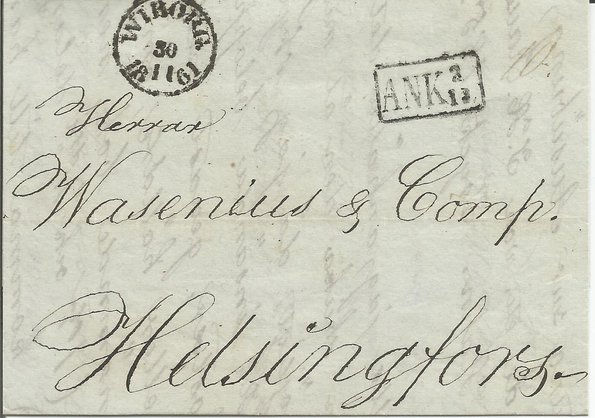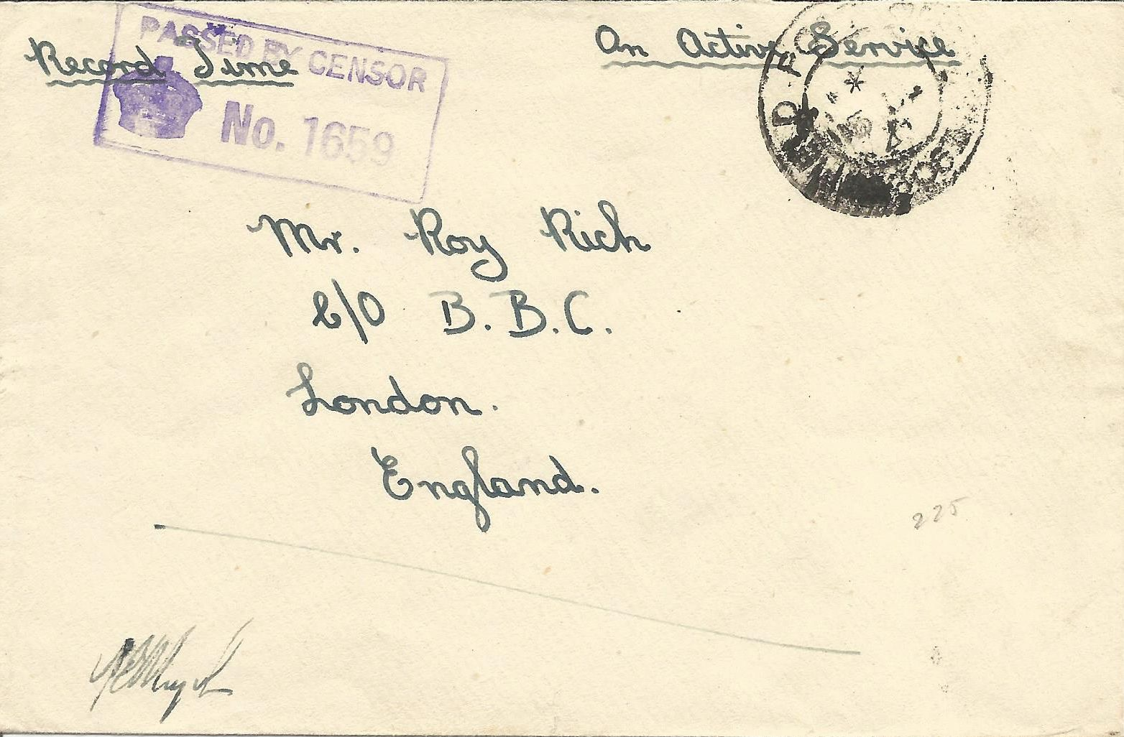

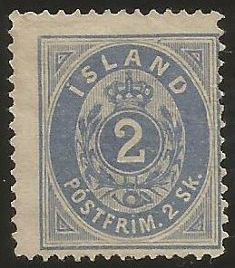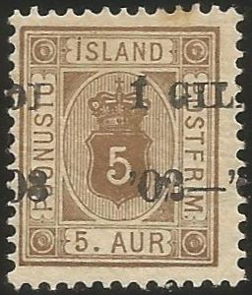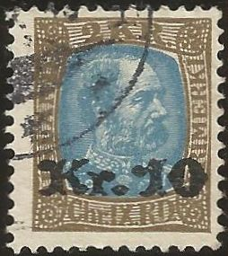

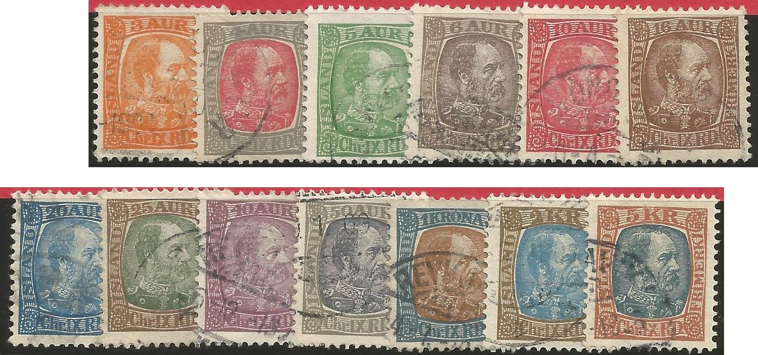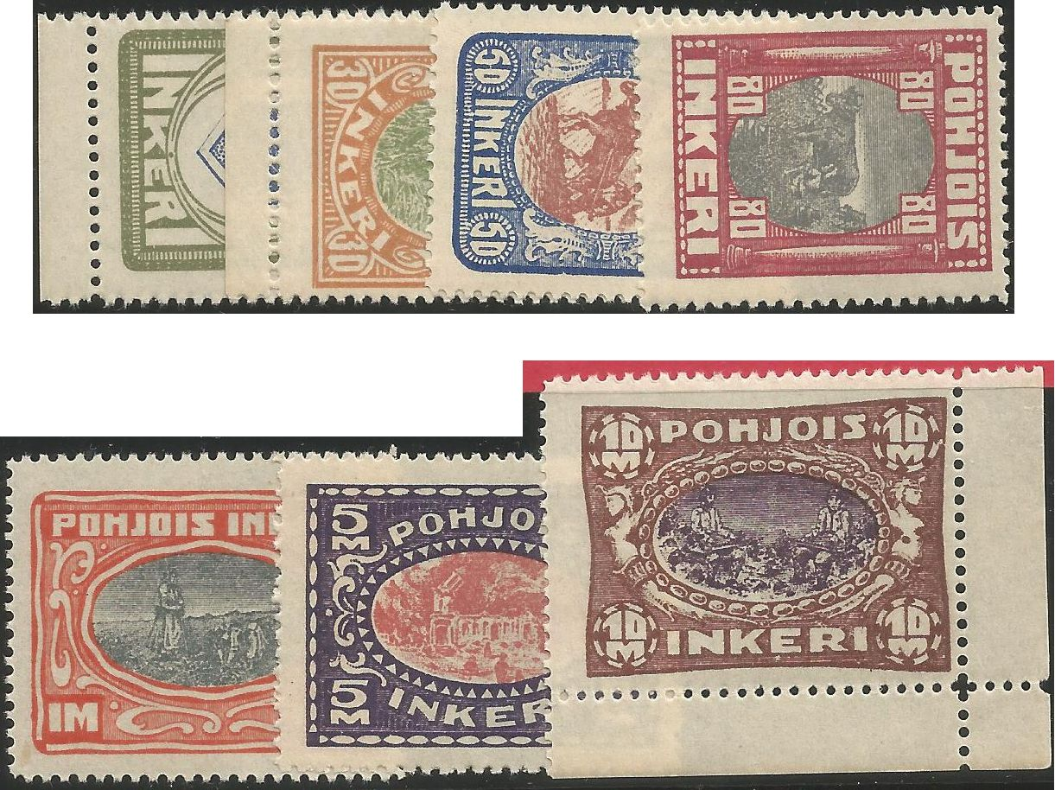

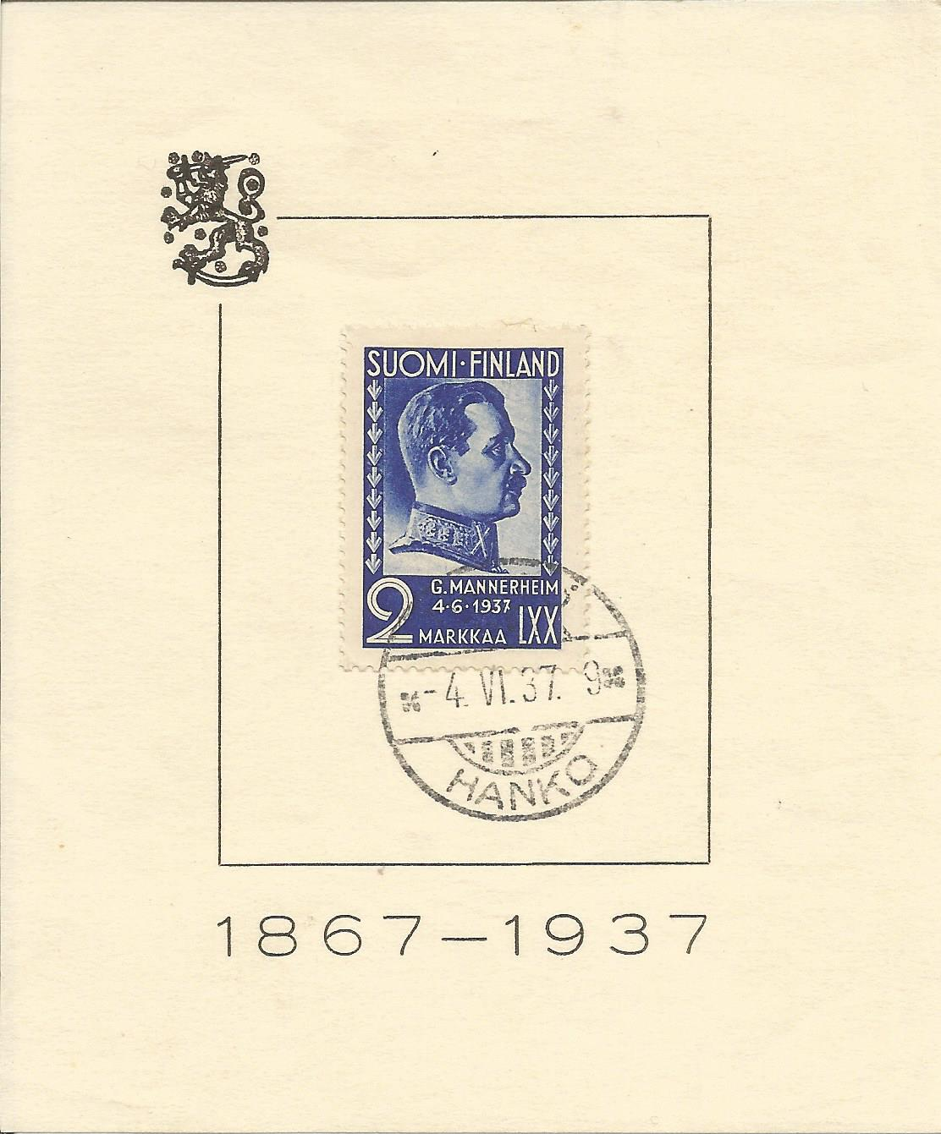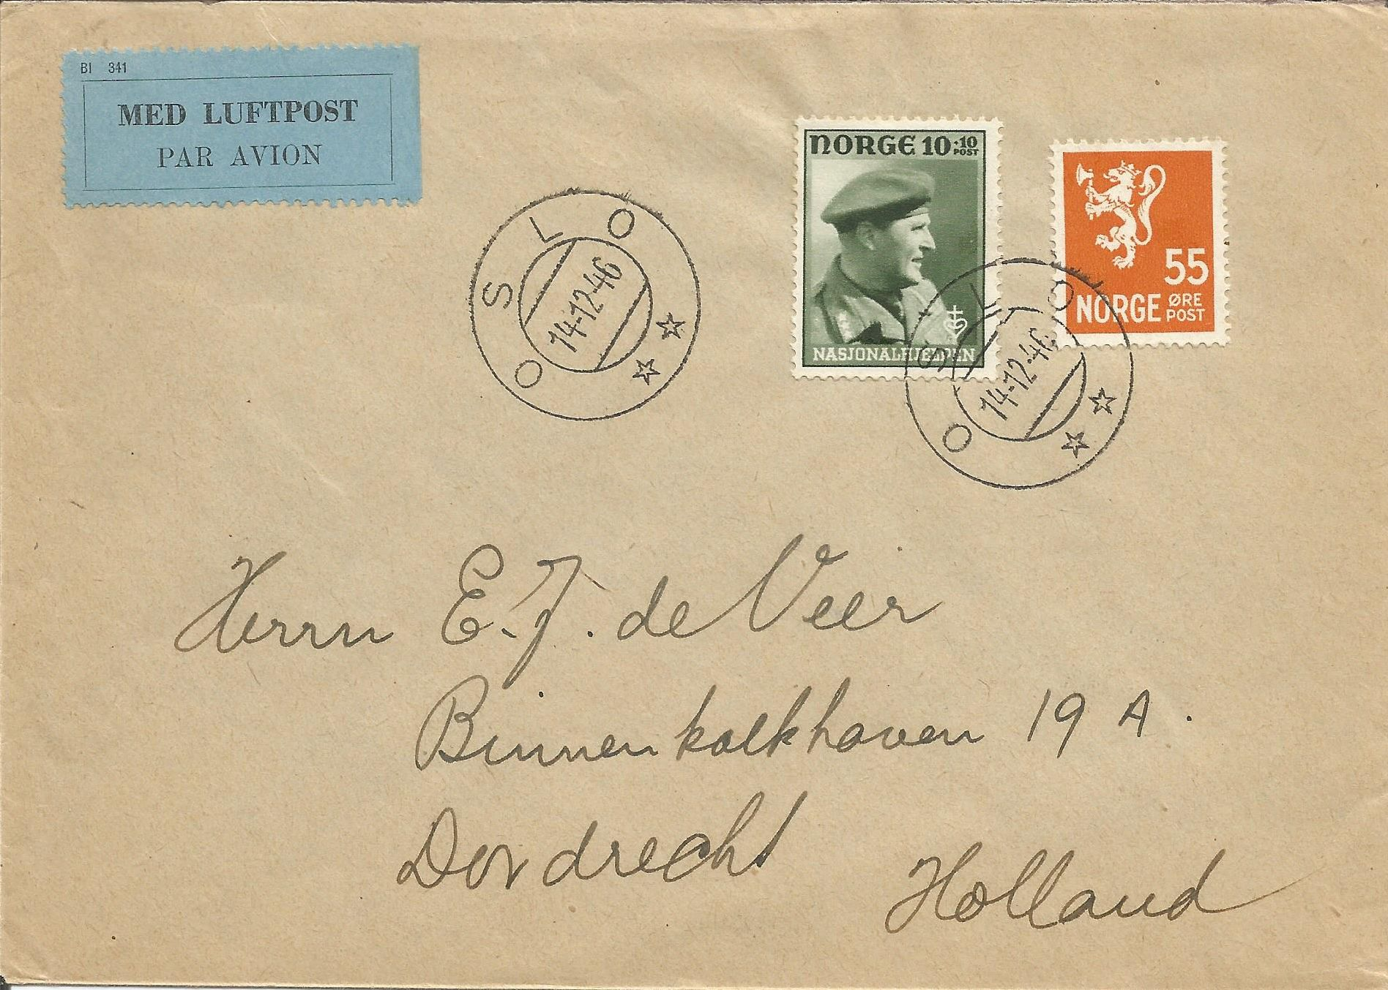
237 493
231 233 332 333 337 391
499
523 528
399 420 433

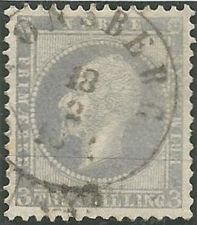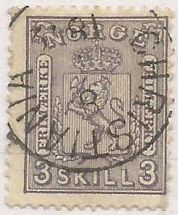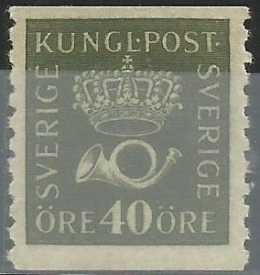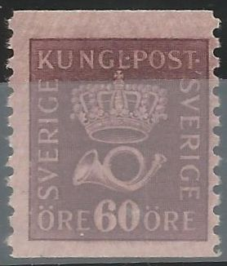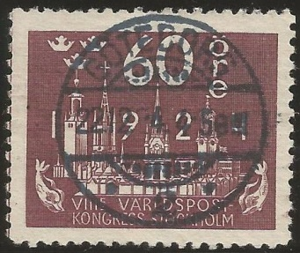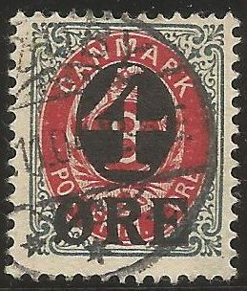

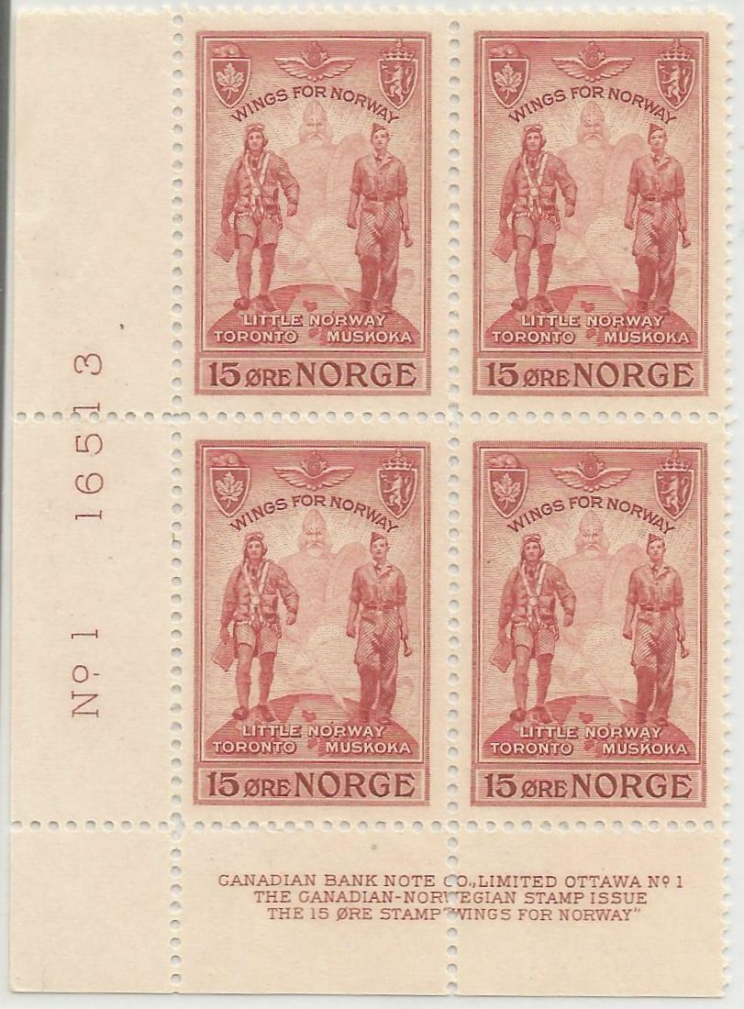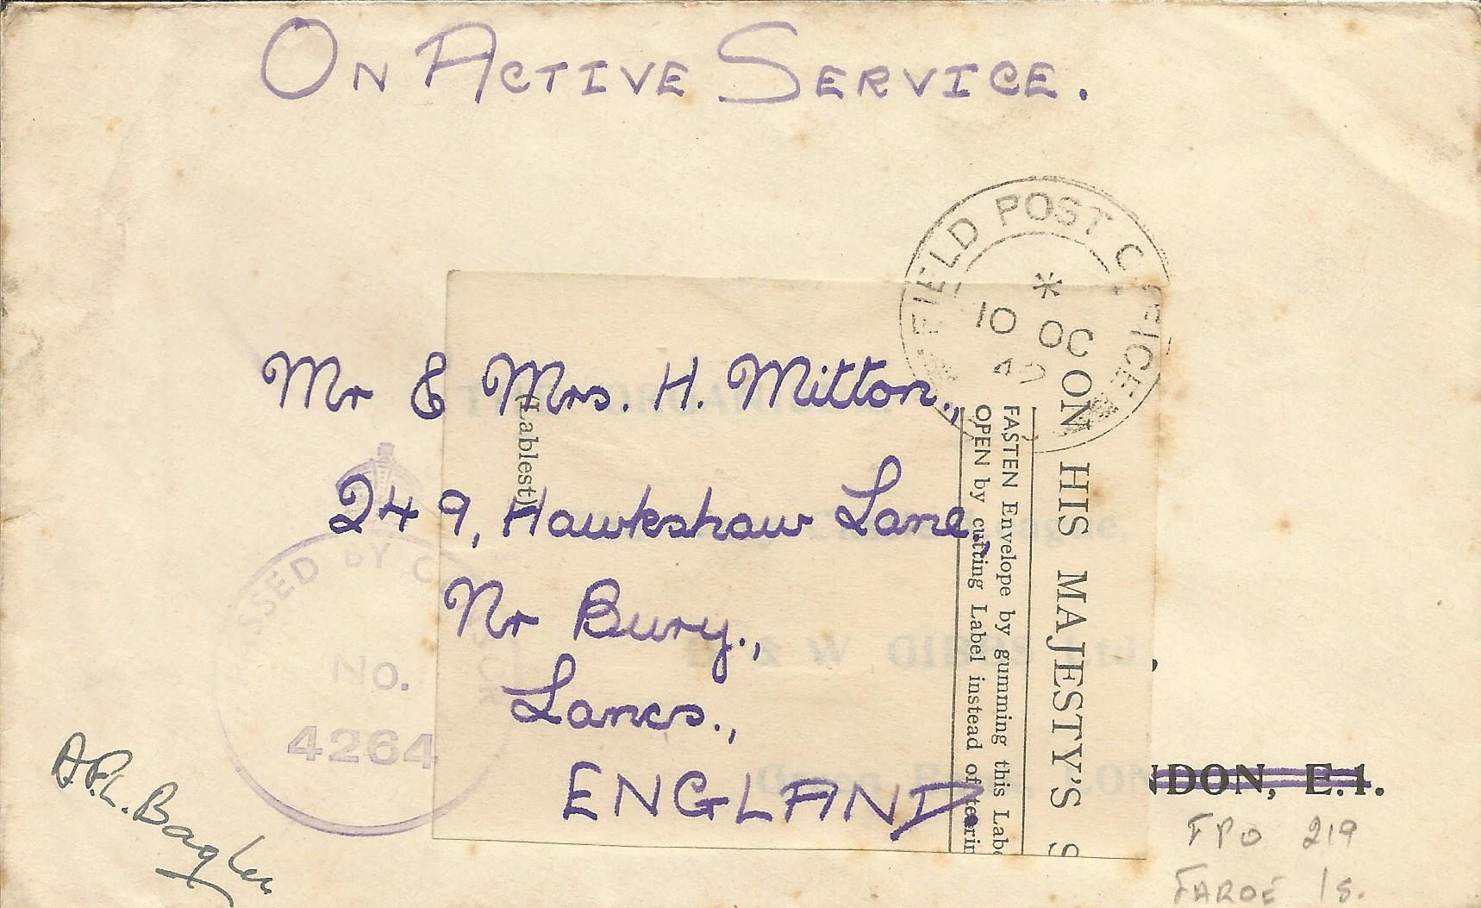

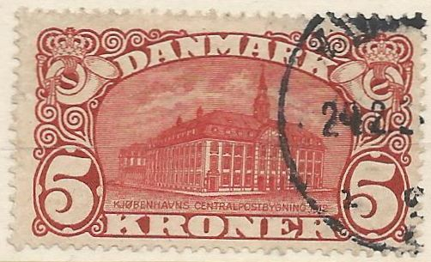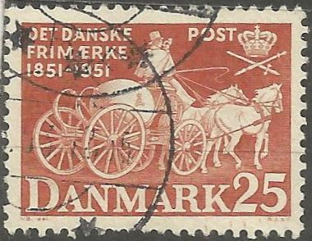

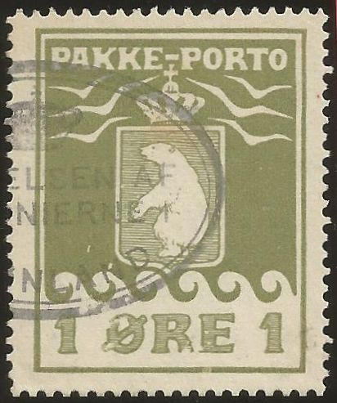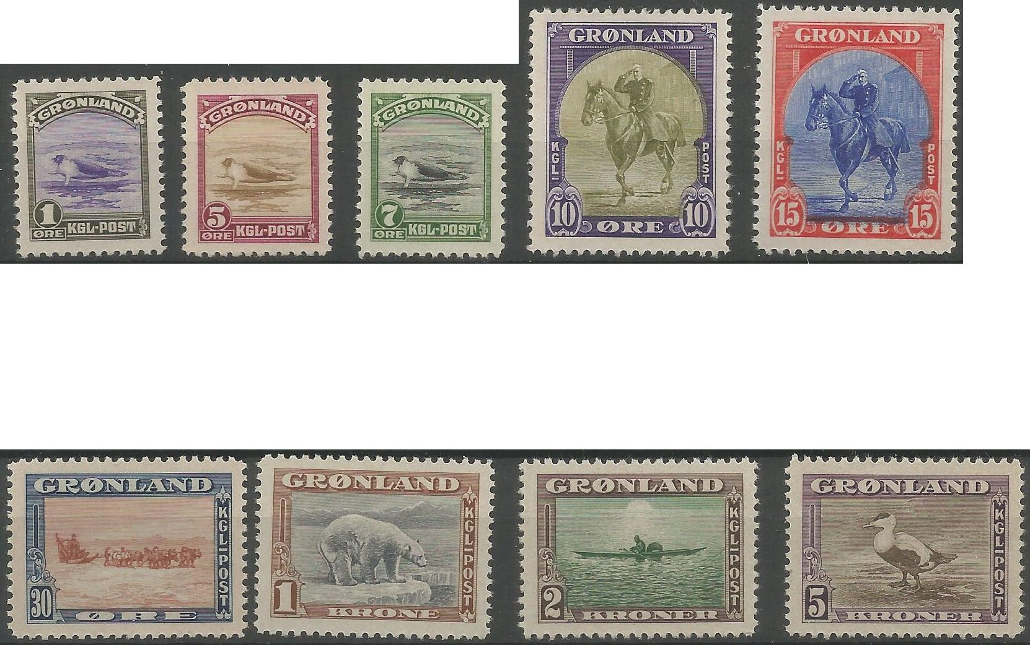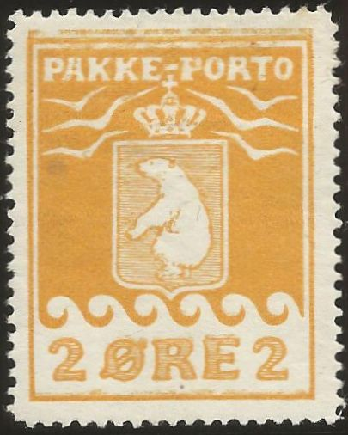
191 198 305 334
125 140
47
13
7 9 12 174
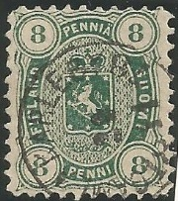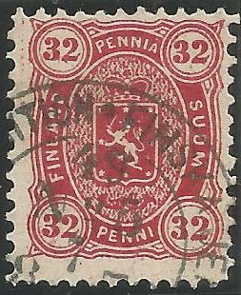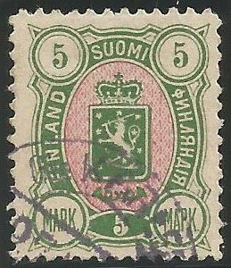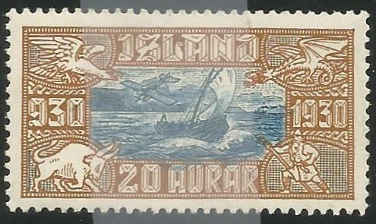

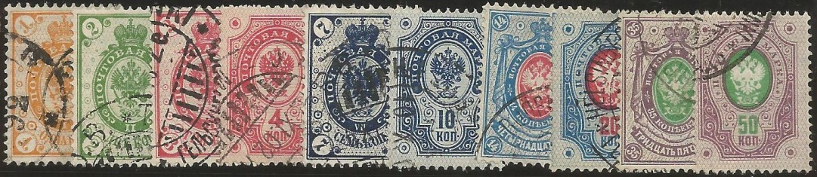

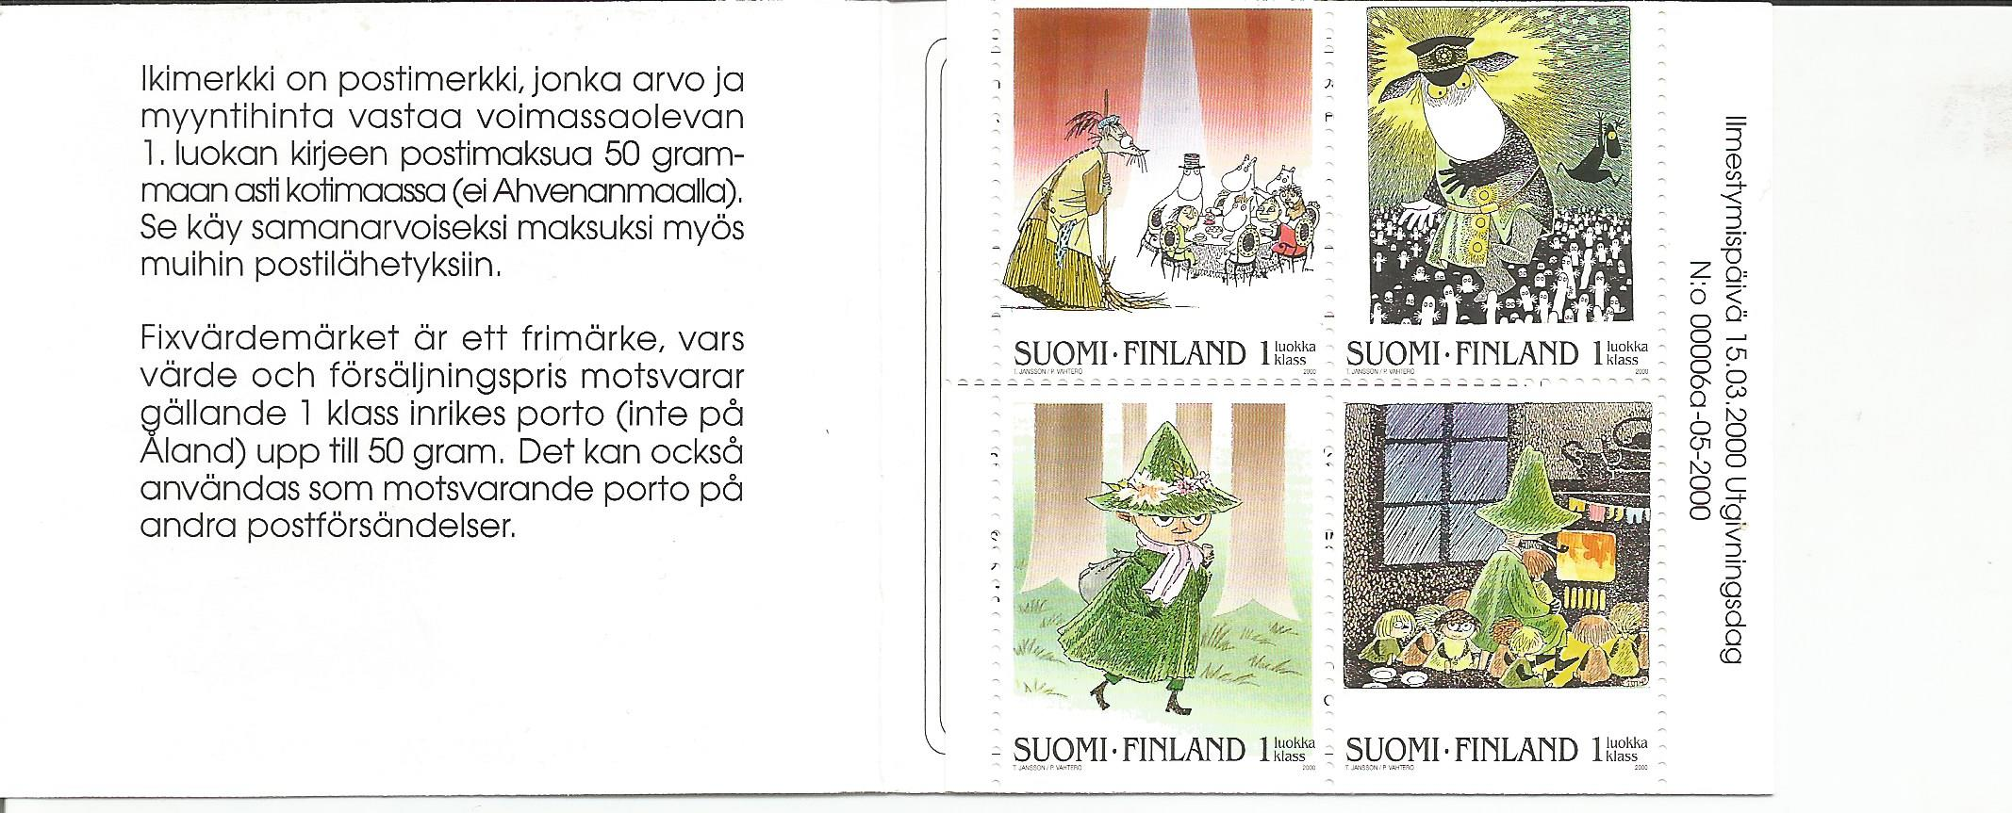

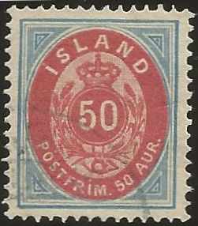 0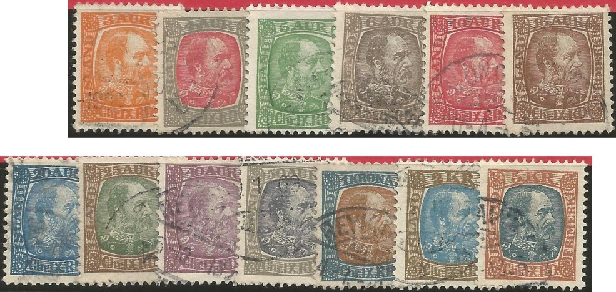

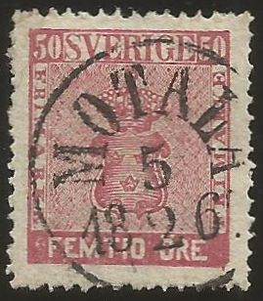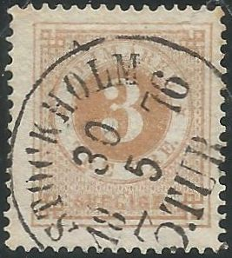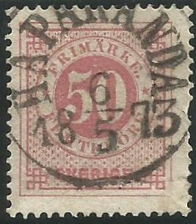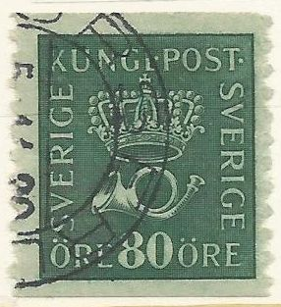

 | LITERATUUR
Alle boeken en catalogi etc. zijn gebruikte exemplaren tenzij anders vermeld. Eventuele afwijkingen zijn naar beste weten aangegeven. (DK, ABC, xx) = Taal, Auteur + aantal bladzijden van de publicatie.

TEN OVERVLOEDE VERMELD IK NOGMAALS DAT DE HIERONDER VERMELDE LITERATUUR KAVEL 666 T/M KAVEL 710 ALLÉÉN OP VERZOEK WORDT MEEGENOMEN NAAR DE BIJEENKOMST.
DIT VERZOEK KUNT U BIJ DE VEILINGMEESTER INDIENEN.

666 | DK - AFA Denemarken 2016. Met DK, Slesvig, Færøer, DWI en Groenland, geheel in kleur. Zo goed als nieuw (Deens, 632). | 300 | € 6,00
667 | DK - AFA Skandinaviën 2016 Katalog. Met DK, Slesvig, Færøer, DWI, Groenland, Finland met gebieden, Åland, IJsland, Noorwegen en Zweden. Zo goed als nieuw (Deens, 744). | 225 | € 6,00
668 | DK - "Mesteren Slania", mooi en goed boekje over de meester graveur Slania met zéér veel achtergrond informatie over zijn werk en een lijst met alle door hem gegraveerde zegels. In absolute nieuwstaat. (DK, I.Eichner-Larsen, 60). | nvt | € 1,00
669 | DK - "Den Grimme Ælling", alleraardigst boekje over de postzegels met als thema de sprookjesschrijver Hans Christian Andersen en met name "het lelijke eendje" in absolute nieuwstaat!!! (DK, N.H. Bundgaard, 61). | nvt | € 1,00
670 | DK/NL en NL/DK KOSMOS mini reiswoordenboek in bijna nieuwstaat. Handig om de Deense catalogi wat beter te begrijpen. | nvt | BOD
671 | DK - I Øverste højre hjørne (150 jaar Deense postzegels). Een mooi en goed uitgevoerd jubileumboek waarin via een aantal artikelen de geschiedenis van de Deense post wordt verteld. Alles rijk geïllustreerd en elk artikel krijgt een Engelse samenvatting mee. Inclusief het souvenirblok en de zwartdruk.  (DK/GB, Post Danmark, 155). | nvt | € 15,00
672 | DK - AFA Specialized Catalog 1981-1982. De Engelse vertaling van een van de eerste AFA Speciaal catalogi. Met DK en Groenland. Grootformaat boek (bijna A4) waardoor de vele illustraties van typen en varianten samen met de Engelse tekst veel informatie duidelijker en beter te begrijpen is dan de Deense catalogustekst, zwart/wit afbeeldingen.(GB, SPF, 222). | nvt | € 7,00
673 | ZW - Priskatalog over Sveriges Frimärken 1959. Een nostalgisch oude catalogus. Mét een verloop tabel van de oude nummering naar de nieuwe nummering. (SE, SFF, 208). | nvt | BOD
674 | ZW - Prachtig mooi themaboek "Images of Sweden" - Art, met vele PF zegels en blokken. (GB, K. Loughran, 58). | nvt | € 2,50
675 | ZW. - "Das Lebenswerk von CZESLAW SLANIA" Grandioos mooi en groot boek over o.a. de vele postzegels die deze wereldberoemde kunstenaar heeft gegraveerd. In luxe uitvoering en in dito staat. Geheel in kleur en met machtig mooie afbeeldingen. Een salontafel stuk waarmee je de verstokte anti verzamelaar kan imponeren en op verzamel gedachtes zou kunnen brengen. (Duits, GB, Fr. SE, L.Bernadotte, 221). | nvt | € 18,00
676 | Grl. - Stamps tell the story of Greenland. Mooi, kleurrijk en interessant boek waarin de culturele en historische geschiedenis van Groenland word verteld. Hierbij zijn zéér veel postzegels gebruikt om het e.e.a. te illustreren. Warm aanbevolen!! (GB, M. Lidegaard, 157). | nvt | € 7,00
677 | DK - "Skibspost til og fra Danmark i midten af 1800-tallet". Een overzicht van de Scheepspost in genoemd tijdvak. Zéér interessant en met veel informatie over post- en scheepsroutes. Met een Engelstalige samenvatting. Nieuw boek!! (DK/GB, K. Hansen & O. Mainz, 169). | nvt | € 10,00
678 | DK - "Le Musée Postal et Télégraphique Danois" -- "1913 - 3 Novembre - 1938". Een privé gebonden boekje over het Deense postmuseum t.g.v. het 25 jarig jubileum. Mooi geïllustreerd met o.a. oude kleurenprenten en zwart/wit foto's. Dit boekje werd aan diverse postale instanties aangeboden en was in principe niet op de vrije markt verkrijgbaar. (FR, H. Hjorth - Nielsen, 28). | nvt | € 8,00
679 | DK - Danske Breve. Deel 1 & 2 in absolute nieuwstaat. Een echt onmisbare uitgave, in combinatie met het boek "Danske Forsendelser 1875 - 2015", voor de Denemarken verzamelaar die ook maar iets wil weten over de verzendmogelijkheden en tarieven van bijna elke soort verzending. (DK, J. Godtfredsen & J. Haff, 224 + 176). | nvt | € 25,00
680 | DK - Danske Forsendelser 1875 - 2015. Hét boek, (zeker in combinatie met Danske breve 1 & 2) voor de DK verzamelaar. Alle soorten van verzendmogelijkheden met tarieven, bijzonderheden en uitzonderingen, worden hierin behandeld. De laatste uitgave!! (DK, N.H. Bundgaard, 272). | nvt | € 17,00
681 | Scandinavia - Corinphila veiling nr. 203 - 18-11-2015. Met zeer veel topstukken en brieven veelal in sublieme kwaliteit afgebeeld. Gebonden, 128 pagina's. | nvt | BOD
682 | Div. 2x Catalogus voor de "World Stamp Show NY 2016 - Rarities Auction" Deel 1 "World wide stamps" en deel 2 "The Erivan Collection". Boordevol met topstukken. Mooi naslagwerk. 1x gebonden, 1x verlijmd, 92 + 104 Blz. | nvt | € 2,00
683 | NORDIA 2017, 2x Bulletin, catalogus + resultaten lijst. | nvt | € 2,00
684 | Hans Christian Andersen's Fairy Tales. Leuk souvenir boekje met de in 2012 uitgegeven Deense zegels + 4x FDC. | nvt | € 7,00
685 | Finl - NORMA Speciaal catalogus 2007. Een gedateerde maar nog zéér bruikbare catalogus voor de Finland verzamelaar die meer wil weten dan de grote Zweedse catalogus. In goede staat! (GB/SE/Fin, Norma, 316). | nvt | € 6,00
686 | AFA Jule catalogus de bijlage c.q. aanvulling van 2017, in nieuwstaat! (Deens, 152, AFA). | 125 DK | € 7,50
687 | Die Postgegeschichte der Arktis, Band 1. Leuk boekje met veel info betreffende het verzamelen van poststukken van dit gebied. (Duits, 231, H. E. Vesper). | nvt | € 4,00
688 | Die Postgegeschichte der Antarktis. Leuk boekje met veel info betreffende het verzamelen van poststukken van dit gebied. (Duits, 163, H. E. Vesper). | nvt | € 4,00
689 | IJsl - Publicatie betreffende de IJslandse "Antikva" A type stempels. Fotokopie. | nvt | BOD
690 | DK - Danske Helsager deel 1. Gebruikt maar goed bewaard exemplaar. Met een overzicht van alle enkele, dubbele en dienstbriefkaarten die uitgegeven zijn tot en met 1984. Alle kaarten worden omschreven met details en eventuele druknummers. Prijssetting voor on- en gebruikte kaarten. Met een Duitse alsmede een Engelse uitleg en woordenlijst. Een prima starter voor de beginnende poststukken verzamelaar. (DK, Skilling, 128). | nvt | BOD
691 | HET NOORDERLICHT. De nummers 20 (mei 1969) t/m 56 (juli 1978) gebonden in drie uniforme delen. | nvt | € 7,00
692 | Paquebot Cancellations of the world. De titel behoeft geen verdere verklaring. Dit is het boek voor de verzamelaar die scheepspost en Paquebot stempels en brieven verzameld. (GB, R. Hosking, 190). | nvt | € 11,00
693 | ISLAND - Fremde Anlandestempel auf Islandspost. Losbladig in eigenbeheer gemaakt boekje met uitleg over buitenlandse stempels op IJslandse poststukken en zegels. Met vele tientallen kopieën van brieven met dit soort stempels. Geen luxe gelikte uitgave maar wel als enige publicatie op dit gebied een goede leidsband om te weten te komen wat er zoal op dit gebied te verzamelen valt. (Duits, H. Schilling, ± 100). | nvt | € 8,00
694 | Grl - Postale Forhold 1895-1945 deel 1 & 2. Compleet setje van 2 deeltjes met diverse info waaronder de tarieven voor post vervoerd met enkele of dubbele Kajak. (DK, De Grønlandske Posthistorikere, 56). | nvt | BOD
695 | Grønland - Censurpost under anden verdenskrig. Goed boek over het postvervoer in, van en naar Groenland tijdens de 2e Wereldoorlog. Met zéér veel informatie omtrent censuurstroken, censuurregels, - wetten, routes, tarieven, dienstpost en post van de diverse troepen op het eiland en nog veel en veel meer. Volop geïllustreerd met vele 10-tallen brieven en foto's alsmede overzichtstabellen. Een literatuurlijst sluit het boek af. (DK, K. Hopballe, 192). | nvt | € 14,00
696 | IJsl - Island postal set i perioden 1939-1945. Goed boek over het postvervoer van en naar IJsland tijdens de 2e Wereldoorlog. Met zéér veel informatie omtrent censuurregels, - wetten, routes, tarieven, dienstpost en post van de diverse troepen op het eiland en nog veel en veel meer. Volop geïllustreerd met vele 10-tallen brieven en foto's alsmede overzichtstabellen. Een steekwoordenlijst sluit het boek af.  (DK, K. Hopballe & Ó. Elíasson, 352). | nvt | € 12,00
697 | IJsl - Island 1998 (DAKA - GF 20) Simpele IJsland catalogus in handig kleinformaat, met varianten, Pzb's en Julezegels. Geheel in het Engels. (GB, DAKA, 144). | nvt | € 1,50
698 | DK - Fire Rigsbankskilling Plaat 1, 2, 3 & 4. Drie onmisbare boekjes voor de verzamelaar die de positie verschillen van dit zegel wilt leren kennen en/of een, of meerdere platen zou willen reconstrueren. Een zéér leuke en aparte tak van filatelie bedrijven. Daarbij kunnen deze boekjes een grote hulp zijn. Zegels, varianten, afwijkingen worden per plaat en per positie vergroot, fotografisch, afgebeeld met daarbij een korte omschrijving van de karakteristieken van die positie. De boekjes openen met zowel een Deens als een Engelse beschrijving hoe het e.e.a. in zijn werk gaat alsmede technische gegevens die noodzakelijk zijn om de verschillende platen uit elkaar te houden. (DK,H. Schønning & E. Paaskesen, 80 + 80 + 128). | nvt | € 10,00
699 | DK - Service Stamps of Denmark 1871 - 1923. Grandioos boek waarin tot in detail de Deense dienstzegels én de tot postzegel overdrukte dienstzegels uit deze jaren worden besproken. Met veel achtergrond informatie maar ook typen en vele bekende en minder bekende variëteiten worden besproken, gepositioneerd en haarscherp afgebeeld. Een gedegen en doorwrochte publicatie die de verzamelaar die wat dieper wil gaan alleen maar blij kan maken. Geheel in het Engels en Deens en ook dit boek is in absolute nieuwstaat! (GB, H. Regeling, 186). | nvt | € 20,00
700 | Stamps of Iceland 1872-1904. Goed boek met zéér veel informatie betreffende de IJslandse post- en dienstzegels die in deze periode zijn uitgegeven. Veel technische gegevens en oplagecijfers etc. Maar ook druk- en verschijningsdata en zéér veel varianten en plaatfouten die duidelijk afgebeeld zijn. Een absoluut nieuw en ongelezen exemplaar echter wel met vlekje op de omslag. (GB, H. Regeling, 207). | nvt | € 22,00
701 | DK - A study of the 5 øre with small corner numerals. Een interessante publicatie waarin de achtergronden van dit zegel worden belicht. Vooral belangrijk voor hen die de onderliggende matrijs en cliché fouten en vele bekende en minder bekende variëteiten willen verzamelen. Allen worden besproken, gepositioneerd en haarscherp afgebeeld. Een gedegen en doorwrochte publicatie die ik warm kan aanbevelen. Geheel in het Engels (GB, G. Henny - R. Murray en A. Shore, 33). Tevens nog wat fotokopieën betreffende het 20 Øre zegel. | nvt | € 13,00
702 | ZW - 7 ringbandjes met "Filateli Cirkulär". 1969 t/m 1984. Dit zijn de infobladen van de Zweedse post betreffende nieuwe en bijzondere stempels. | nvt | € 6,00
703 | NO - Filatelistisk Årbok 2005 in redelijk goede staat, echter zonder Minneark. (NO, NFB, 160). | nvt | BOD
704 | ZW - FACIT Norden 2018, nette gebruikte catalogus. (SE/GB, Facit, 912). | nvt | € 13,00
705 | ZW - Katalog Stockholmia 1986, gebruikt. Met een aantal interessante artikelen. (SE/GB, Stockholmia, 264). Opbrengst voor het Jubelfonds!! | nvt | BOD
706 | DK - AFA Denemarken 2018. Met DK, Slesvig, Færøer, DWI en Groenland, geheel in kleur. Zo goed als nieuw (Deens, 680). | 300 | € 23,00
707 | DK - AFA Skandinaviën 2016 Katalog. Met DK, Slesvig, Færøer, DWI, Groenland, Finland met gebieden, Åland, IJsland, Noorwegen en Zweden. Zo goed als nieuw (Deens, 776). | 225 | € 15,00
708 | IJsl - Postal Rates in Iceland 1870 - 1997. Hét boek voor de IJsland verzamelaar die graag de tarieven op zijn brieven en andere poststukken wil verklaren. Losbladig in doos. (GB, Flack, 175). | nvt | € 9,00
709 | Jusqu'à Handstamps and other route indications. Goed handboek m.b.t. postale bemerkingen voor onderbroken luchtpost routes. Staat goede Scandinavische info in. (GB, Welle, 380). | nvt | € 20,00
710 | Ein Hafen Schriebt Postgeschichte : ECKERÖ. Leuk boekje met veel achtergrond informatie over Ålandse postgeschiedenis in het algemeen en de stad ECKERÖ in het bijzonder. ( Duits, W.E. Hühn, 85). | nvt | € 20,00
 | Oude en nieuwere losse nummers HNL zijn via de P.R Commissaris te verkrijgen á 0,25 € + verzendkosten.

TEN OVERVLOEDE VERMELD IK NOGMAALS DAT DE HIERBOVEN

VERMELDE LITERATUUR KAVEL 666 t/m KAVEL 710 ALLÉÉN OP

VERZOEK WORDT MEEGENOMEN NAAR DE BIJEENKOMST.
DIT VERZOEK KUNT U BIJ DE VEILINGMEESTER INDIENEN.

Plaats van de veiling
Deze veiling wordt gehouden tijdens de bijeenkomst in Kerkcentrum
De Bron, Vogelplein 1, 3815 GV te Amersfoort,
op 2 maart. Aanvang veiling ca. 14.00 uur.
Omschrijving van de kavels
PF = Postfris, PL = ongebruikt/met plakker, "Nieuwe gom" = Nagegomd, ZG = Zonder Gom, GB = Gebruikt. De kavels zijn van prima kwaliteit tenzij anders vermeld. De nummering is op basis van de Facit catalogus, tenzij anders vermeld. Kat.w. is (tenzij anders aangegeven) in Zweedse (Facit) kroon en de inzet in Nederlandse EURO.

Inzendvoorwaarden
Ingezonden kan worden alles wat verzamelwaardig is op het gebied van postzegels, poststukken, brieven e.d. betrekking hebbend op het verzamelgebied van de NFV Skandinavië. Boeken en verzamelingen kunnen ook op de samenkomst worden meegebracht. Indien voorzien van de naam van de eigenaar, omschrijving en inzetprijs worden deze kavels op een speciaal bestemde tafel uitgestald. Neemt u wel even contact op met de veilingmeester. Aansluitend aan de veiling van de andere kavels worden de boeken en verzamelingen geveild. Deze onverkochte boeken en verzamelingen dienen de eigenaren weer mee naar huis te nemen. De kosten voor de inzenders bedragen 10% van de opbrengstprijs en de eventuele retourkosten van de niet verkochte kavels.
Indeling en verkaveling geschiedt naar het inzicht van de veilingmeester. De kavels worden voor de 2e maal ingezet voor min 15% en voor de 3e maal min 25% van de voorgaande inzet. De afrekening geschiedt ca 5 weken na de veiling.

Verkoopvoorwaarden
De verkoop geschiedt op rekening met 10% opgeld en € 0,25 tafelgeld voor ieder aangekocht kavel en eventuele portokosten. Het bedrag inclusief portokosten moet binnen 10 kalenderdagen worden betaald. Aan kopers die zich niet houden aan deze verplichting worden de aangekochte kavels voortaan toegezonden nadat betaling heeft plaats gevonden. Kleine bedragen kunnen contant worden betaald.
De veiling geschiedt tot 10 euro met een verhoging van euro 0,50 - van 10 tot 50 euro met 1 euro - van 50 tot 100 euro met 2 euro en daarboven met 5 euro.
De veilingmeester onderzoekt eventuele reclames indien en voor zover de betreffende kavels binnen 7 dagen na ontvangst, voorzien van ter zake doend commentaar, zijn teruggezonden. Alle kavels worden aan de hoogstbiedende toegewezen. Bestaat twijfel tussen twee of meer bieders, dan zal naar het oordeel van de veiling meester dit kavel al of niet weer in veiling worden gebracht. Fotokopieën van kavels kunnen tegen een vergoeding van euro 0,25 per stuk plus de portokosten in frankeergeldige postzegels worden aangevraagd.
Kavels met een totale waarde van € 50,00 of meer, die opgestuurd moeten worden, zullen aangetekend verzonden worden.
Op verzoek van de koper kan een zending ook verzekerd verstuurd worden. Dit moet schriftelijk (of per e-mail) bij de veilingmeester bekend worden gemaakt. De kosten voor aangetekend en met eventuele aangegeven waarde zullen aan de koper worden doorberekend. Indien dit niet gewenst is dan moet de inzender dit schriftelijk bekendmaken bij de veilingmeester.
Het risico van alle door ons verzonden zendingen, ook de aangetekende/verzekerde zendingen, zowel voor koper als verkoper, is te allen tijden voor de geadresseerde.
"Door deelname aan de veiling, in welke hoedanigheid dan ook, verklaart u op de hoogte te zijn van het veilingreglement en deze als zodanig te accepteren."

BIEDLIJST VOOR DE 198e VEILING (2 maart 2019)
Naam: …………………………………………………………………….. Lidnr.: ….………………………
Adres: ………………………………………………………………………………………….………………….
Postcode: …………… Plaats: ……………………………… E-mail: …………….……………………….
Kavelnr. | Bod | Kavelnr. | BOD
 | € |  | €
 | € |  | €
 | € |  | €
 | € |  | €
 | € |  | €
 | € |  | €
 | € |  | €
 | € |  | €
 | € |  | €
 | € |  | €
 | € |  | €
 | € |  | €
 | € |  | €
 | € |  | €
 | € |  | €
 | € |  | €

Uw aankopen met een totaal bedrag van € 50,- of meer zullen aangetekend verzonden worden!!!!
Op uw verzoek kan het e.e.a. ook verzekerd en/of met aangegeven waarde verzonden worden.
Zie ook het verkorte veilingreglement op de voorgaande pagina.
Uw biedingen z.s.m. sturen aan: H.P. BURGMAN SPECHTSTRAAT 70, 1021 VW AMSTERDAM
Tel.: 020 632 90 18 E-mail: henk.burgman@gmail.com
ING Bankrekening nr.: NL58 INGB 0000 3809 62 t.n.v. NFV SKANDINAVIE te Horst
Website: www.nfvskandinavie.com
Schriftelijke biedingen dienen uiterlijk zaterdag 23 februari bij de veilingmeester binnen te zijn.

